CENTRO UNIVERSITÁRIO SENAC
BACHARELADO EM SISTEMAS DE INFORMAÇÃO

Luisa Vitoria Aquino Nascimento
Maria Erica Joana da Conceição Cruz
Paulo Henrique Alves Santana

Plataforma de Comércio Local Baseada em Economia Compartilhada: Sistema de Intermediação Santo Desapego

São Paulo
2026
CENTRO UNIVERSITÁRIO SENAC
BACHARELADO EM SISTEMAS DE INFORMAÇÃO

Luisa Vitoria Aquino Nascimento
Maria Erica Joana da Conceição Cruz
Paulo Henrique Alves Santana

Plataforma de Comércio Local Baseada em Economia Compartilhada: Sistema de Intermediação Santo Desapego

Trabalho de Conclusão de curso apresentado ao Centro Universitário Senac – Santo Amaro como exigência parcial para obtenção do grau de Bacharel em Sistemas da Informação.

Orientador: Prof. Jose Martinele Alves Silva

São Paulo
2026

Plataforma de Comércio Local Baseada em Economia Compartilhada: Sistema de Intermediação Santo Desapego

Luisa Vitoria Aquino Nascimento
Maria Erica Joana da Conceição Cruz
Paulo Henrique Alves Santana

Trabalho de Conclusão de curso apresentado ao Centro Universitário Senac – Santo Amaro como exigência parcial para obtenção do grau de Bacharel em Sistemas da Informação.

BANCA EXAMINADORA:

_____________________________________________
Prof. << Nome do orientador >> – SENAC
Orientador

_____________________________________________
Prof. << Nome outro membro >> – SENAC
Membro Interno e Coorientador

_____________________________________________
Prof. << Nome membro externo>> - << Instituição Externa >>
Membro Externo

São Paulo, << Dia >> de << Mês >> de 202_.
AGRADECIMENTOS

<< Opcional >>

RESUMO

Texto do resumo ... texto... texto

Palavras-Chave: Palavra-chave1, Palavra-chave2, Palavra-chave3, Palavra-chaveN.

ABSTRACT

Texto do abstract…

Keywords: Keyword1, Keyword2, Keyword3, KeywordN.

LISTA DE FIGURAS

Figura 1 – SWOT 26
Figura 2 - Cronograma TCC 1 29
Figura 3 - Cronograma TCC 2 30
Figura 4 - Fluxo E2E da plataforma 48
Figura 5 - Cadastro de Usuário 49
Figura 6 - Fluxo Administrador 49
Figura 7 - Sistema de Mensagens 50
Figura 8 - Gerenciamento de Perfil 51
Figura 9 - Diagrama de Classes 53
Figura 10 - Landing Page (Dobra 1) 59
Figura 11 - Landing Paga (Dobra 2) 60
Figura 12 - Lading Page (Dobra 3) 61
Figura 13 - Landing Page (Dobra 4) 62
Figura 14 – Página de Login 63
Figura 15 - Página de Cadastro 64
Figura 16 - Página de Compra 65
Figura 17 - Página de Anúncios 66
Figura 18 - Produto (Dobra 1) 67
Figura 19 - Produto (Dobra 2) 68
Figura 20 - Explorar Produtos (Dobra 1) 69
Figura 21 - DER 71
Figura 22 - Modelo Físico 73
Figura 23 - Contexto Nível 1 76
Figura 24 - Contêiner Nível 2 78

LISTA DE QUADROS

Quadro 1 - Benchmarking Competitivo 19
Quadro 2 - Equipamento e Gastos 12
Quadro 3 - Domínio, Legal e Hospedagem 13
Quadro 4 - Pesquisa de mercado 14
Quadro 5 - Análise de Gastos 14

LISTA DE TABELAS

<< Se for usar. Caso contrário, remova >>

LISTA DE EQUAÇÕES

<< Se for usar. Caso contrário, remova >>

LISTA DE ABREVIATURAS E SIGLAS

3FN – Terceira Forma Normal
ABNT – Associação Brasileira de Normas Técnicas
ACID – Atomicidade, Consistência, Isolamento e Durabilidade
API – Application Programming Interface (Interface de Programação de Aplicação)
C2C – Consumer-to-Consumer (Consumidor para Consumidor)
CEP – Código de Endereçamento Postal
CPF – Cadastro de Pessoas Físicas
CTA – Call to Action (Chamada para Ação)
CTAs – Call to Action (Chamadas para Ação)
DDL – Data Definition Language (Linguagem de Definição de Dados)
DER – Diagrama Entidade-Relacionamento
E2E – End-to-End (Ponta a Ponta)
FK – Foreign Key (Chave Estrangeira)
FOFA - Forças, Oportunidades, Fraquezas e Ameaças
HTTPS – Hypertext Transfer Protocol Secure
IEC - International Electrotechnical Commission (Comissão Eletrotécnica Internacional)
ISO – International Organization for Standardization (Organização Internacional de Normalização)
KPIs – Key Performance Indicators (Indicadores-Chave de Desempenho)
LGPD – Lei Geral de Proteção de Dados Pessoais
MER – Modelo Entidade-Relacionamento
MVC – Model-View-Controller
ONU – Organização das Nações Unidas
PK – Primary Key (Chave Primária)
RBAC – Role-Based Access Control (Controle de Acesso Baseado em Funções)
RF – Requisitos Funcionais
RN – Regras de Negócio
RNF – Requisitos Não Funcionais
SaaS – Software as a Service (Software como Serviço)
SDLC – Software Development Life Cycle (Ciclo de Vida de Desenvolvimento de Software)
SGBDR – Sistema Gerenciador de Banco de Dados Relacional
SIG – Sistema de Informação Geográfica
SMTP – Simple Mail Transfer Protocol
SOLID – Princípios de Single Responsibility, Open-Closed, Liskov Substitution, Interface Segregation e Dependency Inversion
SPA – Single Page Application
SSL – Secure Sockets Layer
SSO – Single Sign-On (Autenticação Única)
SWOT - Strengths, Weaknesses, Opportunities e Threats (Forças, Oportunidades, Fraquezas e Ameaças)
TCC – Trabalho de Conclusão de Curso
TIC – Tecnologias da Informação e Comunicação
TLS – Transport Layer Security
UI – User Interface (Interface do Usuário)
UML – Unified Modeling Language (Linguagem de Modelagem Unificada)
UTF-8 – 8-bit Unicode Transformation Format
UX – User Experience (Experiência do Usuário)
W3C – World Wide Web Consortium
WCAG – Web Content Accessibility Guidelines (Diretrizes de Acessibilidade para Conteúdo Web)

Sumário
1 INTRODUÇÃO 15
1.1 Objetivos 16
1.1.1 Objetivo Geral 17
1.1.2 Objetivos específicos 17
1.2 Delimitação do estudo 18
1.3 Relevância da pesquisa 18
1.4 Metodologia 19
1.4.1 Organização e Desenvolvimento do Projeto 19
1.4.2 Ferramentas Utilizadas 20
1.4.3 Metodologia de Desenvolvimento de Software 20
1.5 Benchmarking 21
1.5.1 Benchmarking Competitivo 21
1.5.2 Benchmarking Performático 22
1.5.3 Benchmarking de Boas Práticas 23
1.6 Análise Estratégica (Matriz SWOT) 25
1.7 Estrutura da documentação técnica 26
1.8 Cronograma 27
1.9 Orçamento do projeto 31
1.9.1 Equipamentos e Gastos Operacionais 31
1.9.2 Infraestrutura Digital e Domínio 32
1.9.3 Recursos Humanos 32
1.9.4 Síntese do Investimento 33
2 REFERENCIAL TEÓRICO 34
2.1 Economia Compartilhada e Consumo Colaborativo 34
2.2 O Fator Local e a Proximidade Geográfica 34
2.3 Transição de Posse para Acesso e Desapego 35
2.4 Modelos de Marketplace C2C 36
2.5 Engenharia de Software e Arquitetura Web: Estrutura e Escalabilidade: 36
2.5.1 O padrão Arquitetural MVC e a Separação de Preocupações: 37
2.5.2 Arquitetura de Front-End e Estratégia Mobile-First 37
2.5.3 Back-end e Serviços: APIs REST 38
2.5.4 Camada de Persistência e Integridade de Dados 39
2.6 Segurança da Informação e Conformidade com a LGPD 39
3 PROPOSTA DA APLICAÇÃO 40
3.1 Descrição da aplicação 40
3.1.1 Fluxo de Operação e Experiência do Usuário (UX) 40
3.1.2 A Arquitetura e Engenharia de Dados 41
3.2 Modelagem dos requisitos 41
3.2.1 Requisitos funcionais (RF) 42
3.2.2 Requisitos não funcionais (RNF) 44
3.3 Casos de uso 47
3.3.1 Diagrama de caso de uso 47
3.4 Diagramas de Classes 51
3.5 Regras de negócio 54
3.5.1 Políticas de Cadastro e Localidade 54
3.5.2 Política de Senhas Robustas: 54
3.5.3 Políticas de Transações e Pagamentos 54
3.5.4 Políticas de Gestão de Anúncios e Reputação 55
3.5.5 Conformidade e Segurança LGPD 56
3.5.6 Plano de Negócio 57
3.6 Protótipo da aplicação (Wireframe) 57
3.6.1 Landing Page 58
3.6.2 Página de Login 62
3.6.3 Página de Cadastro 63
3.6.4 Página de Compra 64
3.6.5 Página de Anúncios Favoritos 65
3.6.6 Página de Cadastro de Produto 66
3.6.7 Página de Explorar Produtos 68
3.7 Modelagem do banco de dados 69
3.7.1 Modelo entidade relacionamento (DER) 70
3.7.2 Modelo físico 72
3.8 Arquitetura da aplicação 74
3.8.1 Diagrama de Contexto (Nível 1) 75
3.8.2 Diagrama de Contêineres (Nível 2) 76
3.9 Acessibilidade 78
4. EXEMPLO DA APLICAÇÃO 80
5. CONSIDERAÇÕES FINAIS E SUGESTÕES DE TRABALHOS FUTUROS 80
REFERÊNCIAS 81
APÊNDICES 82
Apêndice A - Definição do Tema 82
Apêndice B – Alinhamento de frentes contratuais 83
Apêndice C – Reapresentação do tema 84
Apêndice D – Orientação de Diagramação 85
ANEXOS << Opcional >> 86

INTRODUÇÃO

A evolução das Tecnologias da Informação e Comunicação (TIC) tem provocado transformações estruturais profundas nas dinâmicas econômicas e sociais contemporâneas, redefinindo o conceito de mercado e interação humana. Segundo Castells (1999), a transição para uma "sociedade em rede" estabeleceu a informação como o principal ativo estratégico, permitindo que as interações ultrapassem barreiras físicas e passem a ocorrer em ambientes digitais interconectados de alta complexidade. Nesse cenário, o papel dos Sistemas de Informação deixa de ser meramente operacional para tornar-se o motor de novos modelos de negócio que desafiam as estruturas tradicionais de posse e consumo.
Sob a ótica do desenvolvimento global, a economia compartilhada não é apenas uma tendência de mercado, mas uma resposta estratégica aos desafios de sustentabilidade do século XXI. O modelo de negócios proposto neste trabalho converge diretamente para os Objetivos de Desenvolvimento Sustentável (ODS) da Agenda 2030 da Organização das Nações Unidas (ONU, 2015). Em especial, o projeto dialoga com o ODS 12 (Consumo e Produção Responsáveis), ao mitigar o desperdício e prolongar o ciclo de vida útil de bens de consumo através do reuso. Adicionalmente, ao fundamentar-se no desenvolvimento de uma infraestrutura tecnológica robusta e escalável, o trabalho atende ao ODS 9 (Indústria, Inovação e Infraestrutura), que preconiza o fortalecimento da pesquisa científica e da inovação tecnológica como pilares do progresso social.
No âmbito da arquitetura desses sistemas, Sundararajan (2016) destaca que o sucesso de uma plataforma de intermediação depende de um tripé fundamental: a eficiência da mediação tecnológica, a descentralização das transações e, primordialmente, sistemas de governança de dados que promovam a segurança jurídica e operacional. É sobre este alicerce técnico que o presente projeto se sustenta para propor uma solução Web voltada à região de Santo Amaro, em São Paulo. O distrito, caracterizado por sua densidade populacional e intenso polo comercial, apresenta um cenário rico para trocas econômicas, porém carente de ferramentas que profissionalizem o comércio de proximidade e garantam a integridade dos dados dos usuários.
Apesar da hegemonia¹ de grandes marketplaces globais, observa-se uma lacuna crítica no que tange às soluções que privilegiem a economia de vizinhança e a segurança em transações locais de consumidor para consumidor (C2C). Atualmente, o comércio de bens novos e usados em Santo Amaro ocorre de forma fragmentada, muitas vezes dependente de redes sociais genéricas que não oferecem suporte técnico adequado para a validação de participantes ou para a custódia segura de pagamentos. Esta falta de especialização técnica gera fricção nas transações e vulnerabilidades relacionadas à privacidade e à segurança da informação.
Diante deste cenário, este trabalho propõe o desenvolvimento do sistema Santo Desapego, uma plataforma Web de intermediação baseada no modelo de economia compartilhada. O projeto visa não apenas automatizar a compra e venda de produtos, mas aplicar protocolos avançados de segurança, gestão de identidade e usabilidade para fortalecer o ecossistema econômico regional. Ao focar na localidade, a plataforma busca reduzir custos logísticos e promover o ODS 8 (Trabalho Decente e Crescimento Econômico), estimulando o empreendedorismo local e a circulação de capital dentro da própria comunidade, demonstrando como os Sistemas de Informação podem atuar como ferramentas de transformação social e vantagem competitiva local.
A partir dessa contextualização, emerge a seguinte questão de pesquisa: Como o desenvolvimento de uma plataforma Web dedicada à intermediação de compra e venda local pode otimizar a circulação de bens e fortalecer a economia compartilhada na região de Santo Amaro?

Objetivos

A definição das metas deste trabalho busca alinhar as necessidades do comércio local às capacidades tecnológicas de plataformas digitais e economia compartilhada. Diante do cenário de subutilização de bens de consumo e da crescente demanda por alternativas de geração de renda e consumo sustentável, este projeto propõe a estruturação de uma solução digital que não apenas conecte compradores e vendedores na região de Santo Amaro, mas que garanta a integridade e a eficiência desse processo por meio de algoritmos de curadoria local e gestão de confiança digital. A seguir, detalham-se o objetivo geral e as metas específicas que guiarão o desenvolvimento desta pesquisa.

Objetivo Geral

Fomentar a economia local e incentivar o consumo consciente no distrito de Santo Amaro, em São Paulo, por meio da concepção e modelagem de uma plataforma Web de intermediação de compra e venda. O projeto fundamenta-se no modelo de economia compartilhada para viabilizar a conexão segura e eficiente entre usuários que possuem produtos novos ou usados e potenciais adquirentes.

Objetivos específicos

Para que o objetivo geral desta pesquisa seja atingido, estabeleceram-se metas intermediárias que orientam desde o embasamento teórico até a validação técnica da plataforma. Desta forma, os objetivos específicos que norteiam o desenvolvimento do sistema estão delineados a seguir:

- Levantar e analisar os requisitos funcionais e não funcionais da plataforma, identificando as dores dos usuários no comércio de usados em Santo Amaro e os gargalos de segurança na intermediação digital de mercadorias;
- Elaborar a modelagem técnica do sistema, incluindo o projeto de arquitetura de software, o Modelo Entidade-Relacionamento (MER) para persistência de dados e os diagramas de caso de uso (UML) que garantam a rastreabilidade das transações;
- Desenvolver o protótipo de alta fidelidade e a interface de usuário (Front-end), aplicando princípios de User Experience - Experiência do Usuário (UX) e User Interface - Interface do Usuário (UI) e design responsivo para viabilizar a melhor experiência de navegação e busca por proximidade geográfica;
- Implementar a lógica de negócio e o servidor (Back-end), integrando mecanismos de segurança para sistemas de reputação online e gestão de perfis de usuários;
- Realizar testes de software e homologação do sistema, validando a estabilidade da arquitetura, a proteção de dados sensíveis conforme a Lei Geral de Proteção de Dados (LGPD) e a usabilidade em cenários de negociação real.

Delimitação do estudo

A presente pesquisa delimita-se à concepção, modelagem e prototipagem de uma plataforma de economia compartilhada destinada à compra e venda de produtos no distrito de Santo Amaro. O foco do trabalho concentra-se na intermediação digital entre dois atores principais: o Anunciante e o Comprador. A finalidade central é prover um ambiente digital seguro que gerencie o catálogo de produtos, a visualização regionalizada e a confiabilidade entre as partes através de sistemas de avaliação.

Relevância da pesquisa

A presente pesquisa justifica-se pela urgência na implementação de tecnologias que viabilizem a Economia Circular, alinhando-se diretamente à Objetivos de Desenvolvimento Sustentável [ODS 12] - Consumo e Produção Responsáveis. Em um cenário de descarte acelerado de bens, o desenvolvimento desta plataforma permite a reinserção de ativos subutilizados na cadeia produtiva local de Santo Amaro, reduzindo o desperdício e promovendo a sustentabilidade ambiental.
Adicionalmente, o projeto possui forte aderência à [ODS 9] - Indústria, Inovação e Infraestrutura, uma vez que promove a inovação tecnológica através da aplicação de conceitos avançados de Engenharia de Software para modernizar o comércio regional. Sob a ótica acadêmica de Sistemas de Informação, o trabalho demonstra relevância técnica ao desafiar a implementação de arquiteturas que exigem alta integridade de dados, segurança em transações e algoritmos de confiança mútua (sistemas de reputação).
Por fim, ao fortalecer o comércio de proximidade, a pesquisa contempla a [ODS 8] - Trabalho Descente e Crescimento Econômico, incentivando a geração de renda extra para os cidadãos da região. Dessa forma, a relevância deste estudo reside na convergência entre a viabilidade técnica de um sistema de informação robusto e o impacto socioeconômico direto na comunidade de Santo Amaro.

Metodologia

A presente pesquisa caracteriza-se como aplicada, pois tem como objetivo propor uma solução tecnológica para um problema identificado na sociedade: a fragmentação do comércio de proximidade e a falta de uma infraestrutura segura para a economia compartilhada na região de Santo Amaro. Quanto à abordagem, o estudo apresenta caráter qualitativo, uma vez que busca compreender as dinâmicas de consumo local e propor uma solução baseada em Sistemas de Informação. Em relação aos procedimentos, a pesquisa foi desenvolvida por meio de levantamento bibliográfico, estudo de modelos de negócios digitais (C2C) e análise de soluções tecnológicas voltadas à intermediação de pagamentos e segurança de dados.

Organização e Desenvolvimento do Projeto

O desenvolvimento do projeto foi realizado de forma estruturada, dividindo as atividades em pesquisa teórica, planejamento do sistema e implementação da solução tecnológica. Inicialmente, foi realizado o levantamento do problema e a definição dos objetivos, com foco na economia circular e no fortalecimento regional. Em seguida, foram conduzidas pesquisas sobre o modelo de Economia Compartilhada, a LGPD e tecnologias escaláveis para o desenvolvimento Web.
Para garantir a viabilidade do projeto e obter um diagnóstico concreto do mercado, a pesquisa inicial foi complementada com a aplicação de duas ferramentas estratégicas: o Benchmarking e a Análise Strengths, Weaknesses, Opportunities e Threats (SWOT) também denominada no Brasil como matriz Forças, Oportunidades, Fraquezas e Ameaças (FOFA). A utilização dessas práticas na metodologia foi fundamental para mapear as soluções já existentes e, principalmente, evidenciar os elementos diferenciais e competitivos que a aplicação Santo Desapego terá em relação à concorrência.
Após essa etapa diagnóstica, foram definidas as funcionalidades principais do sistema Santo Desapego, considerando as necessidades de vendedores e compradores locais. O processo de desenvolvimento contou com revisões periódicas para validar a arquitetura do sistema e garantir que os Requisitos Funcionais (RF) e Não Funcionais (RNF) estivessem alinhados às expectativas de segurança e usabilidade para o público de Santo Amaro.

Ferramentas Utilizadas
Para o desenvolvimento do projeto, foram selecionadas ferramentas tecnológicas de ponta que permitem a construção de uma aplicação robusta. No Front-end, utilizou-se tecnologias que priorizam a Experiência do Usuário (UX) e a Interface (UI), garantindo a responsividade do sistema. No Back-end, foram adotados linguagens e frameworks que seguem o padrão de arquitetura Model-View-Controller (MVC), facilitando a manutenção e a escalabilidade do código.
Para o armazenamento e persistência das informações, utilizou-se um Sistema Gerenciador de Banco de Dados Relacional (SGBDR), permitindo a organização eficiente de dados de usuários, catálogos de produtos e registros de transações. O versionamento do código foi realizado via Git, assegurando a integridade e o histórico do desenvolvimento, enquanto ferramentas de prototipagem foram empregadas para a concepção dos Wireframes.

Metodologia de Desenvolvimento de Software

O desenvolvimento do sistema foi conduzido seguindo os princípios da Engenharia de Software e o Ciclo de Vida de Desenvolvimento de Software (SDLC). O processo iniciou-se com o Levantamento de Requisitos, identificando a necessidade de funcionalidades como geolocalização por CEP, integração com Gateways de pagamento seguros, em conformidade com o Padrão de Segurança de Dados da Indústria de Cartões de Pagamento (PCI-DSS) e sistemas de reputação de usuários.
Posteriormente, realizou-se a fase de Modelagem do Sistema, utilizando a linguagem UML para a criação de diagramas de Casos de Uso e Classes, além da construção do Modelo Entidade-Relacionamento (MER) para o banco de dados. Após a modelagem, iniciou-se a Implementação, focando na construção de uma Application Programming Interface ou Interface de Programação de Aplicações (API) REST para a comunicação entre as camadas do sistema. A utilização dessas etapas permitiu garantir que a solução final fosse tecnicamente sólida e estivesse alinhada aos objetivos de promover um consumo sustentável e seguro.

Benchmarking

O benchmarking consiste em um processo sistemático de comparação entre produtos, serviços e processos de uma organização e os de outras empresas do mesmo setor ou de mercados correlatos, com o objetivo de identificar práticas de referência e orientar melhorias de desempenho Spendolini, 1994. No contexto deste trabalho, a técnica foi empregada como instrumento metodológico para embasar as decisões de arquitetura, posicionamento de mercado e definição de requisitos de qualidade da plataforma Santo Desapego. A análise foi estruturada em três dimensões complementares: competitiva, performática e de boas práticas, conforme detalhado nas seções subsequentes.

Benchmarking Competitivo

O benchmarking competitivo foi realizado por meio da análise comparativa entre o Santo Desapego e as principais plataformas de comércio C2C disponíveis no mercado brasileiro, além de referências internacionais do modelo de hiperlocalidade. A seleção dos concorrentes foi orientada pela sobreposição de público-alvo e pela similaridade das funcionalidades centrais, priorizando plataformas que operam no modelo de intermediação entre pessoas físicas C2C ou que apresentam recursos de geolocalização relevantes para o escopo do projeto.
A análise contemplou as plataformas OLX, Enjoei, Facebook Marketplace, Wallapop e Mercado Livre, avaliando dimensões como foco geográfico, sistemas de reputação, integração com gateways de pagamento, conformidade com a LGPD e suporte a acessibilidade. Os resultados estão consolidados no Quadro 1.

Quadro 1 - Benchmarking Competitivo
Critério | OLX | Enjoei | Facebook Marketplace | Wallapop | Mercado Livre | Santo Desapego
Modelo de Negócio | C2C Nacional | C2C – Moda e usados | C2C Social | C2C Hiperlocal | C2C / B2C Nacional | C2C Hiperlocal (Santo Amaro)
Foco Geográfico | Nacional | Nacional | Nacional / Global | Local | Nacional | Distrital
Filtro por CEP / Raio | Parcial (cidade) | Não | Sim (raio km) | Sim | Parcial (estado) | Sim — regra central [RN01]
Chat Interno | Sim | Sim | Sim (Messenger) | Sim | Sim | Sim — [RF15]
Sistema de Reputação | Sim (estrelas) | Sim (selos) | Não estruturado | Sim (estrelas) | Sim (pontuação) | Sim — 1 a 5 estrelas [RF16]
Gateway de Pagamento | Parcial (externo) | Sim | Facebook Pay | Sim | Mercado Pago | Mercado Pago — Pix/Cartão/Boleto [RF14]
Escrow (retenção) | Não | Sim | Não | Sim | Sim | Sim — [RN05]
Conformidade LGPD | Sim | Sim | Parcial (GDPR EUA) | Parcial | Sim | Sim — Privacy by Design [RF04]
Acessibilidade WCAG | Parcial | Parcial | Parcial | Não declarada | Parcial | WCAG 2.1 Nível AA — [RNF12]
Disponível no Brasil | Sim | Sim | Sim | Não | Sim | Sim (foco em SP – Santo Amaro)
Taxa de Intermediação | Gratuito / Pago | ~20% | Gratuito | ~10–15% | ~12–16% | 10% por transação [RN06]
Fonte: Elaborado pelos autores (2026)

Benchmarking Performático

O benchmarking performático consiste na definição de metas mensuráveis de desempenho técnico, estabelecidas a partir dos padrões de mercado identificados na análise competitiva e nas diretrizes das normas da Organização Internacional para Padronização (ISO) e International Electrotechnical Commission (IEC) 25010 (2011), que estabelece o modelo de qualidade para produtos de software. Para o Santo Desapego, os Indicadores-Chave de Desempenho (KPIs) foram alinhados aos Requisitos Não Funcionais (RNF) especificados no Capítulo 3, servindo como critérios objetivos para a fase de homologação e testes do sistema.
Cada indicador foi confrontado com a referência de mercado correspondente, possibilitando avaliar se as metas estabelecidas para a plataforma são compatíveis com os padrões do setor. Os resultados estão consolidados no Quadro 2.

Quadro 2 - Benchmarking Performático
Indicador (KPI) | Referência de Mercado | Meta do Santo Desapego (RNF)
Tempo de Resposta (busca) | < 1 s (Google, Mercado Livre) | ≤ 500 ms com até 10.000 anúncios [RNF05]
Tempo de Resposta (geral) | < 3 s (Nielsen, 1994) | ≤ 2 s em rede 4G [RNF05]
Usuários Simultâneos | 500–2.000 (apps C2C médio porte) | ≥ 500 sem degradação [RNF07]
Disponibilidade (Uptime) | 99,9% (AWS SLA) | ≥ 95,5% ao mês [RNF08]
Tamanho máximo de imagem | 5–10 MB (OLX, Enjoei) | ≤ 5 MB por foto; ≤ 25 MB por anúncio [RNF19]
Cobertura de Testes | ≥ 70% (boas práticas SDLC) | ≥ 70% automatizados [RNF15]
Score de Acessibilidade | ≥ 80 (WCAG 2.1 AA recomendado) | Conformidade WCAG 2.1 AA [RNF12]
Compatibilidade de Navegadores | 2 últimas versões (W3C) | Chrome, Firefox, Edge, Safari [RNF13]
Segurança — Protocolo | TLS 1.2+ (OWASP) | TLS/SSL — HTTPS obrigatório [RNF02]
Fonte: Elaborado pelos autores (2026)

Os indicadores definidos no Quadro 2 servirão como critérios de aceite para a validação técnica da plataforma, estabelecendo metas objetivas e mensuráveis alinhadas aos padrões de mercado identificados na análise competitiva. A definição prévia desses parâmetros é fundamental para garantir que as decisões arquiteturais tomadas ao longo do desenvolvimento estejam orientadas por referências concretas do setor, e não apenas por estimativas subjetivas.

Benchmarking de Boas Práticas

O benchmarking de boas práticas avalia a aderência do Santo Desapego aos padrões, normas e princípios técnicos consolidados pela indústria de desenvolvimento de software. Segundo Camp 1989, esse modelo de benchmarking é particularmente valioso para garantir que as decisões de arquitetura e engenharia estejam alinhadas às melhores práticas reconhecidas internacionalmente, independentemente do segmento de mercado. Para o presente projeto, foram avaliadas as principais normas e padrões que embasam os requisitos funcionais e não funcionais da plataforma, conforme sintetizado no Quadro 3.
Quadro 3 - Benchmarking de Boas Práticas
Padrão / Norma | Referência | Aplicação no Santo Desapego | Critério de Conformidade
MVC (Arquitetura) | Sommerville (2011); Pressman (2016) | Separação de camadas: Model, View e Controller na API REST | Código organizado por camadas sem acoplamento direto entre View e Model
SOLID | Martin (2003) — Princípios de POO | Aplicado no desenvolvimento do Back-end para garantir manutenibilidade [RNF15] | Cobertura de testes ≥ 70% e ausência de violações detectadas pelo SonarQube
API RESTful | Fielding (2000); W3C | Comunicação entre Front-end e Back-end via HTTPS com payloads em JSON [RNF17] | Documentação OpenAPI/Swagger com versionamento /api/v1/
WCAG 2.1 Nível AA | W3C — Web Content Accessibility Guidelines | Interface com contraste adequado, navegação por teclado, Aria-Labels e textos alternativos [RNF12] | Score ≥ AA no WAVE e axe DevTools; zero erros críticos de acessibilidade
LGPD (Lei 13.709/2018) | Governo Federal Brasileiro | Privacy by Design: coleta mínima, direito ao esquecimento, aceite de termos [RF03, RF04, RN10–RN12] | Ausência de dados sensíveis não autorizados; timestamp de consentimento registrado
PCI-DSS | Payment Card Industry Security Standards Council | Delegação do processamento de cartões à API do Mercado Pago; não armazenamento de dados de cartão [RNF03] | Zero dados brutos de cartão no banco de dados da plataforma
ISO/IEC 25010 | ISO — Qualidade de Produto de Software | Referência para definição dos RNF (desempenho, segurança, usabilidade, manutenibilidade) | Atendimento às metas definidas nos RNFs avaliadas na fase de homologação (Capítulo 4)
Propriedades ACID | Codd (1970); PostgreSQL/MySQL | Integridade transacional no SGBDR para operações financeiras e de estoque [RNF09] | Zero estados inconsistentes em cenários de concorrência (dois compradores no mesmo anúncio)
Heurísticas de Nielsen | Nielsen (1994) — Engenharia de Usabilidade | Interface com feedback de status, linguagem do usuário e prevenção de erros nos fluxos de anúncio e checkout | Score de usabilidade ≥ 4/5 em teste com usuários representativos de Santo Amaro
Fonte: Elaborado pelos autores (2026)

A análise demonstra que o Santo Desapego foi concebido em aderência a um conjunto abrangente de padrões internacionais e nacionais, abrangendo desde os princípios de arquitetura de software (MVC e SOLID) e comunicação via API RESTful até as exigências legais da LGPD e financeiras do PCI-DSS.
Essa fundamentação técnica não representa apenas uma escolha metodológica, mas uma decisão estratégica orientada à sustentabilidade e à evolução do sistema ao longo do tempo. A adoção de padrões consolidados como a ISO/IEC 25010 para a definição dos requisitos de qualidade, as heurísticas de Nielsen para a concepção da interface e os princípios Atomicidade, Consistência, Isolamento e Durabilidade (ACID) para a integridade das transações financeiras evidencia uma preocupação sistêmica com a qualidade em todas as camadas da plataforma e da experiência do usuário à infraestrutura de dados.

Análise Estratégica (Matriz SWOT)

A fim de compreender a viabilidade estratégica da plataforma Santo Desapego e diagnosticar o cenário em que o sistema será implementado, utilizou-se a técnica da análise SWOT. Segundo Wazlawick (2014), o emprego de ferramentas de diagnóstico estratégico no desenvolvimento de sistemas de software permite identificar de forma precoce os fatores internos controláveis e os fatores externos incontroláveis que podem influenciar o sucesso da solução tecnológica.
A aplicação desta ferramenta no projeto Santo Desapego permitiu o cruzamento de variáveis técnicas, como a arquitetura de segurança baseada na LGPD, com variáveis mercadológicas, como a alta densidade comercial do distrito de Santo Amaro. O diagnóstico holístico resultante é apresentado detalhado na figura abaixo.
Figura 1 – SWOT
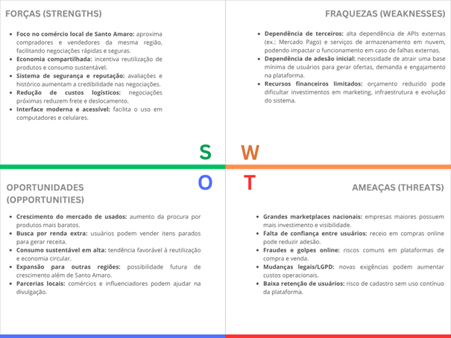

Fonte: Elaborado pelos autores (2026)

Estrutura da documentação técnica

Esta documentação técnica está organizada de forma lógica e sequencial, visando apresentar desde a concepção teórica até o detalhamento da modelagem e implementação da plataforma Santo Desapego. A estrutura está dividida nos seguintes capítulos:

- Capítulo 1 – Introdução: Apresenta o contexto do projeto inserido na economia compartilhada e no comércio regional, o problema de pesquisa que motiva o desenvolvimento do sistema e a justificativa baseada na economia circular e no fortalecimento do distrito de Santo Amaro. Define, ainda, os objetivos gerais e específicos alinhados às [ODS 8, 9 e 12], a metodologia de trabalho aplicada e o orçamento estimado para garantir a viabilidade do projeto.
- Capítulo 2 – Fundamentação Teórica: Reúne a base conceitual necessária para sustentar as decisões técnicas e de negócio. Aborda temas como a evolução das plataformas digitais, os modelos de marketplaces C2C, sistemas de reputação digital, segurança e privacidade de dados em conformidade com a LGPD e o detalhamento das tecnologias escolhidas para a stack de desenvolvimento (Front-end, Back-end e Banco de Dados).
- Capítulo 3 – Engenharia e Arquitetura do Sistema: Constitui o núcleo técnico do trabalho. Neste capítulo, detalham-se os Requisitos Funcionais (RF) e Não Funcionais (RNF), a modelagem de dados através do DER e Modelo Lógico, os diagramas de Casos de Uso e de Classes utilizando a linguagem UML, a definição da arquitetura de software (padrão MVC) e os protótipos de alta fidelidade wireframes focados em UX/UI.
- Capítulo 4 – Resultados e Exemplo da Aplicação: Apresenta as funcionalidades modeladas e implementadas, demonstrando os fluxos de anúncio de produtos, busca por geolocalização e categoria, a negociação entre usuários e o funcionamento do sistema de avaliações, validando o atendimento aos requisitos levantados inicialmente.
- Capítulo 5 – Considerações Finais: Sintetiza os resultados obtidos, discutindo o cumprimento dos objetivos frente aos desafios da economia compartilhada local e as limitações encontradas. Por fim, sugere melhorias e trabalhos futuros, como a integração de gateways de pagamento (padrão PCI-DSS) e módulos avançados de logística de entrega regional.

Cronograma

A gestão temporal deste projeto fundamenta-se na articulação entre o rigor da pesquisa e o ciclo de vida de desenvolvimento SDLC. A estruturação das atividades foi organizada de forma a garantir a convergência entre a fundamentação teórica e a aplicabilidade prática da plataforma Santo Desapego.
O planejamento está dividido em dois macro-eixos:

- Planejamento e Modelagem (TCC I): Foco no levantamento de requisitos, análise de mercado da região de Santo Amaro e definição da arquitetura lógica;
- Desenvolvimento e Homologação (TCC II): Fase dedicada à codificação (Front-end e Back-end), integração de serviços e testes de segurança de dados.

O cronograma detalhado das atividades de documentação técnica e modelagem é apresentado na Figura 2, enquanto os marcos de desenvolvimento e defesa final estão delineados na Figura 3. Esta organização permite que o grupo mantendo a cadência de entregas e as validações mensais junto à orientação pedagógica.

Figura 2 - Cronograma TCC 1
Fonte: Elaborado pelos autores (2026)

Figura 3 - Cronograma TCC 2
Fonte: Elaborado pelos autores (2026)

Orçamento do projeto

A estimativa orçamentária para a execução do projeto de plataforma de aluguel de Santo Desapego foi planejada para um ciclo de 12 meses, abrangendo desde o levantamento de requisitos até a homologação. O custo total estimado é de R$ 103.272,22 fundamentado em uma infraestrutura de baixo custo operacional e no aproveitamento de serviços em nuvem sob demanda.

Equipamentos e Gastos Operacionais

Os custos operacionais contemplam a infraestrutura física necessária para a equipe de desenvolvimento, composta por três Analistas de Sistemas Júnior. Optou-se por estações de trabalho com hardware de desempenho intermediário, suficientes para a execução de ambientes de desenvolvimento Web, além de custos rateados de utilidades em regime de trabalho remoto. A composição detalhada destes investimentos em hardware e manutenção operacional está apresentada no Quadro 1.

Quadro 4 - Equipamento e Gastos
ITEM | PREÇO UNITÁRIO (R$) | CUSTO TOTAL 3x (R$) | DETALHES
Casas Bahia | 2.820,65 | 8.461,95 | Processador Core i5, 16GB RAM, SSD 256GB
Amazon | 2.672,50 | 8.017,5 | Processador Core i5, 16GB RAM, SSD 256GB
Magazine Luiza | 3.229,10 | 9.687,3 | Processador Core i5, 16GB RAM, SSD 256GB
Notebook Intermediário (Média) | 2.907,42 | 8.722,25 | Processador Core i5, 16GB RAM, SSD 256GB
Internet Residencial (12 meses) | 100,00/mês | 1.200,00 | Conectividade estável para sincronização
Energia Elétrica (12 meses) | 80,00/mês | 960 | Estimativa de consumo para três estações
SUBTOTAL |  | 10.882,25

Fonte: Elaborado pelos autores (2026)

Infraestrutura Digital e Domínio

Para a disponibilização da plataforma, o projeto utiliza uma arquitetura baseada em micro instâncias, priorizando serviços com camadas de uso gratuito Free tiers e escalabilidade horizontal. O foco estratégico é manter a alta disponibilidade com o menor custo de manutenção de servidor possível. Os valores referentes à identidade digital e hospedagem de servidores para API e banco de dados podem ser verificados no Quadro 2.

Quadro 5 - Domínio, Legal e Hospedagem
ITEM | CUSTO MENSAL (R$) | CUSTO ANUAL (R$) | DETALHES
Registro.br | - | 40,0 | Identidade digital (taxa anual única)
Locaweb | - | 64,90 | Identidade digital (taxa anual única)
Kinghost | - | 57,00 | Identidade digital (taxa anual única)
Registro de Domínio (.com.br) | - | 53,97 | Identidade digital (taxa anual única)
Locaweb | 80,00 | 960,00 | Servidor para API e Banco de Dados
KingHost | 80,00 | 960,00 | Servidor para API e Banco de Dados
GoDaddy | 100,00 | 1.200 | Servidor para API e Banco de Dados
Hospedagem VPS / Cloud | 86,97 | 1.040 | Servidor para API e Banco de Dados
SUBTOTAL | 91,17 | 1.093.97
Fonte: Elaborado pelos autores (2026)

Recursos Humanos

O capital humano representa o principal investimento do projeto, visto que o desenvolvimento técnico e intelectual concentra a maior parte do aporte financeiro em projetos de software. A remuneração foi balizada pelos valores médios de mercado para o cargo de Analista Júnior em diversas plataformas de recrutamento, adequando-se à realidade de um projeto de graduação. O Quadro 3 detalha a pesquisa salarial realizada e o subtotal destinado à equipe de desenvolvimento.

Quadro 6 - Pesquisa de mercado
DATA DA PESQUISA | ITEM | CARGO | REMUNERAÇÃO MENSAL (R$) | REMUNERAÇÃO ANUAL
25/03/2026 | GlassDoor | Analista Junior | 3.000 | 36.000
25/03/2026 | Vagas.com | Analista Junior | 2.500 | 30.000
25/03/2026 | Gupy | Analista Junior | 2.500 | 30.000
25/03/2026 | Jooble | Analista Junior | 2.450 | 29.400
25/03/2026 | Indeed | Analista Junior | 2.228 | 26.736
Média Salarial: | Glassdoor; Vagas.com; Gupy; Jooble; Indeed. | Analista Junior | 2.535,6 | 30.432
Subtotal | - | 3x Analistas Junior | 7.606,8 | 91.296
Fonte: Elaborado pelos autores (2026)

Síntese do Investimento

A consolidação dos dados orçamentários revela a distribuição proporcional dos custos, evidenciando o peso do capital humano sobre a infraestrutura física e digital. Esta distribuição é sintetizada no Quadro 4, que apresenta o montante geral estimado para a viabilização da plataforma.
Quadro 7 - Análise de Gastos
CATEGORIA | VALOR (R$) | PERCENTUAL (%)
Equipamentos e Operacional | 10.882,25 | 10,54%
Infraestrutura Digital | 1.093.97 | 1,06%
Recursos Humanos | 91.296,00 | 88,40%
TOTAL GERAL ESTIMADO | 103.272,22 | 100%
Fonte: Elaborado pelos autores (2026)

REFERENCIAL TEÓRICO

Este capítulo apresenta o embasamento teórico necessário para a compreensão e o desenvolvimento da plataforma Santo Desapego. A pesquisa fundamenta-se na convergência entre os modelos de economia compartilhada e a evolução técnica dos sistemas de informação.

Economia Compartilhada e Consumo Colaborativo

A evolução das TIC permitiu que a sociedade transitasse de um modelo de consumo baseado na posse para um modelo focado no acesso e na utilidade. De acordo com Castells (1999), essa mudança é característica da "sociedade em rede", onde as interações digitais redefinem as fronteiras econômicas.
Nesse contexto, Botsman e Rogers (2010) definem o consumo colaborativo como um sistema que permite a reinserção de ativos subutilizados na cadeia produtiva. No caso do Santo Desapego, isso se traduz na capacidade de um morador de Santo Amaro disponibilizar um produto parado em sua residência para outro membro da comunidade, otimizando recursos e reduzindo o descarte. Belk (2014) complementa que esse fenômeno é impulsionado pela "reputação online", que substitui as garantias contratuais tradicionais pela confiança construída dentro das plataformas digitais.

O Fator Local e a Proximidade Geográfica

Diferente de grandes marketplaces globais, a proposta deste sistema fundamenta-se na hiperlocalidade. Em Sistemas de Informação, a localidade atua como um mecanismo técnico e social de redução de fricção. Ao restringir a operação à região de Santo Amaro, o sistema mitiga um dos maiores desafios do modelo C2C: a desconfiança nas transações entre desconhecidos.
A escolha de Santo Amaro justifica-se por sua característica de polo comercial estratégico. A região concentra um intenso fluxo de trocas mercantis, impulsionado tanto pelo comércio popular do Centro de Santo Amaro quanto pela presença de grandes centros de consumo, como o Shopping Boa Vista e o Shopping Mais. Essa alta densidade de estabelecimentos e pessoas gera um ecossistema onde a propensão ao consumo é elevada, e a plataforma surge justamente para otimizar e digitalizar esse fluxo já existente.
Essa concentração permite a otimização de variáveis críticas:

- Redução de Taxas e Intermediação: Como a plataforma é focada na distribuição local, a estrutura de custos é simplificada. A eliminação de grandes cadeias logísticas intermediárias permite a aplicação de taxas operacionais reduzidas em comparação a plataformas nacionais;
- Logística de Última Milha (Last Mile): A proximidade física facilita a inspeção presencial do produto em pontos de encontro públicos, como os próprios shoppings mencionados, o que reduz drasticamente ou até extingue o custo de frete;
- Tecnologia como catalisador: O aplicativo deixa de ser apenas uma vitrine e passa a ser uma ferramenta de otimização logística local, transformando conexões comunitárias preexistentes em transações digitais eficientes e de baixo custo.

Transição de Posse para Acesso e Desapego

A transição mencionada neste referencial não se limita a uma troca comercial, mas refere-se a uma mudança profunda no paradigma cultural e econômico. Segundo Rifkin (2001), a era do acesso substitui a era da posse, onde o valor de um objeto é medido pela sua utilidade imediata e não pelo seu acúmulo. No modelo de economia circular proposto pelo Santo Desapego, o usuário deixa de manter ativos subutilizados, o chamado "estoque inativo" para reinseri-los em um fluxo de valor contínuo dentro da comunidade de Santo Amaro.
Tecnicamente, para que essa transição ocorra de forma eficiente em uma plataforma digital, o sistema deve gerenciar com precisão o ciclo de vida do objeto digitalizado. Esse processo compreende três estágios fundamentais na arquitetura do sistema:

- Catalogação e Enriquecimento de Metadados: A transformação de um objeto físico em um ativo digital exige a estruturação de dados; fotos, descrição técnica, estado de conservação e geolocalização. Essa etapa é crítica para a indexação e para que os algoritmos de busca da plataforma conectem o desapego à demanda local de forma assertiva;
- Gestão de Estado (State Management): A plataforma deve atuar como um orquestrador de estados do item (disponível, reservado, em negociação e vendido). Esse controle garante a integridade do inventário digital, evitando conflitos em transações simultâneas entre múltiplos usuários;
- Transferência de Custódia e Baixa no Inventário: O ciclo encerra-se com a transição de posse entre os pares. No contexto de Sistemas de Informação, isso exige um mecanismo de validação (como a confirmação mútua via token ou QR Code), que efetua a baixa automática do item no inventário digital e atualiza o histórico de transações, garantindo a rastreabilidade e a confiabilidade do ecossistema.

Portanto, o desapego deixa de ser um ato informal e passa a ser uma transação digital estruturada, onde a tecnologia reduz o custo de transação e elimina as barreiras logísticas que antes impediam que produtos usados circulassem com agilidade no centro urbano e nos arredores de polos.

Modelos de Marketplace C2C

A plataforma proposta enquadra-se no modelo C2C, onde o sistema atua estritamente como um facilitador da transação entre indivíduos. Sundararajan (2016) argumenta que o sucesso dessas plataformas reside na redução drástica dos custos de transação e na capacidade de gerar confiança entre desconhecidos através da mediação tecnológica.
Para o Santo Desapego, a mediação tecnológica envolve não apenas a exposição do produto, mas a curadoria local. A descentralização das transações, pilar citado por Sundararajan, permite que a economia de Santo Amaro se torne mais resiliente, criando um ecossistema de trocas que independe de grandes centros logísticos globais.

Engenharia de Software e Arquitetura Web: Estrutura e Escalabilidade:

Para suportar um ecossistema de alta interação como o Santo Desapego, a arquitetura de software deve transcender a simples funcionalidade, focando em robustez, manutenibilidade e escalabilidade. Segundo Sommerville (2011), a arquitetura de um sistema é o esqueleto que sustenta todos os requisitos funcionais e não funcionais, sendo determinante para o sucesso a longo prazo da aplicação.

O padrão Arquitetural MVC e a Separação de Preocupações:

O padrão MVC é adotado como estratégia fundamental para a separação de preocupações. Essa abordagem permite que a lógica de negócio, os dados e a interface de usuário operem de forma independente, mas sincronizada:

- Model (Modelo): Gerencia o comportamento e os dados do domínio; produtos, usuários, transações. É responsável por garantir que as regras de negócio de Santo Amaro, como a validação do Código de Endereçamento Postal (CEP) sejam aplicadas;
- View (Visão): Representa a interface com a qual o morador de Santo Amaro interage. Sua independência permite que a interface seja atualizada sem alterar a lógica do banco de dados;
- Controller (Controlador): Atua como o intermediário que recebe as requisições do usuário, aciona o Modelo e retorna a resposta apropriada para a Visão.

Arquitetura de Front-End e Estratégia Mobile-First

Dada a natureza do desapego regional, onde as fotos e negociações ocorrem em tempo real, a interface deve ser projetada sob a filosofia Mobile-First. De acordo com Pressman (2016), projetar para telas menores inicialmente força a priorização das funcionalidades essenciais, resultando em uma UX mais limpa. O uso de tecnologias como React permite a criação de uma Single Page Application - Aplicação de Página Única (SPA), garantindo fluidez na navegação e reduzindo o consumo de dados, fator crítico para usuários em redes móveis na região central e nos terminais de transporte de Santo Amaro.

Engenharia de Usabilidade (UX/UI)

A viabilidade operacional de uma plataforma C2C em uma região de alta densidade demográfica e diversidade socioeconômica, como Santo Amaro, está intrinsecamente ligada à sua facilidade de uso e eficácia de interface. Segundo Nielsen (1994), a usabilidade não é um atributo de design de "luxo", mas um requisito técnico que determina se um sistema será aceito ou rejeitado pelo seu público-alvo.
Para garantir que o Santo Desapego reduza a barreira de entrada para usuários leigos, a implementação do sistema deve fundamentar-se nas 10 Heurísticas de Nielsen. Estas diretrizes permitem que o processo de anunciar um produto, desde a captura da imagem até a publicação do anúncio, seja realizado com o mínimo de esforço cognitivo, priorizando o reconhecimento em vez da memorização. Dentre as heurísticas aplicadas, destacam-se:

- Visibilidade do Status do Sistema: O usuário deve saber em que etapa do fluxo de venda se encontra, exemplo: "carregando foto", "anúncio publicado";
- Correspondência entre o Sistema e o Mundo Real: Uso de linguagem familiar aos moradores e comerciantes de Santo Amaro, evitando jargões técnicos que possam alienar perfis menos digitalizados;
- Prevenção de Erros: Mecanismos que evitem a publicação de anúncios sem informações cruciais, como preço ou local de retirada.

A interface deve ser, obrigatoriamente, inclusiva e acessível. Considerando que a região de Santo Amaro é um ponto de convergência de diversos perfis, desde jovens estudantes até comerciantes tradicionais do centro e frequentadores dos shoppings locais, o design deve seguir padrões de contraste, tamanho de fonte e navegação intuitiva. Sob a ótica de Sistemas de Informação, uma interface bem projetada atua como um mecanismo de eficiência operacional, minimizando erros de entrada de dados e aumentando a taxa de sucesso nas transações dentro da plataforma.

Back-end e Serviços: APIs REST

A comunicação entre o cliente e o servidor será intermediada por uma API RESTful . Essa arquitetura permite que o sistema seja "sem estado", facilitando a escalabilidade horizontal. As APIs REST utilizam métodos padrão do protocolo Hypertext Transfer Protocol (HTTP)- GET, POST, PUT, DELETE, garantindo que a plataforma possa, no futuro, ser integrada a outros sistemas locais ou expandida para aplicativos nativos sem a necessidade de reescrever a lógica do servidor.

Camada de Persistência e Integridade de Dados

A persistência de dados é o alicerce para a confiabilidade das transações financeiras e o histórico de anúncios. Optou-se pelo uso de SGBDR, como PostgreSQL ou MySQL. A escolha justifica-se pela necessidade de Integridade Referencial e suporte a transações Atomicidade, Consistência, Isolamento e Durabilidade (ACID). Em um cenário de compra e venda, é imperativo que, ao confirmar um pagamento, o banco de dados garanta que o item seja removido do inventário e o saldo seja creditado simultaneamente, evitando estados inconsistentes no sistema.

Segurança da Informação e Conformidade com a LGPD

Como o sistema lida com dados pessoais; Nome, Cadastro de Pessoas Física (CPF), CEP e transações financeiras, a Segurança da Informação é um pilar crítico:

- LGPD: O sistema irá ser projetado sob o princípio de Privacy by Design - Privacidade desde a Concepção. Isso implica em coletar apenas os dados estritamente necessários e garantir o direito ao esquecimento e à transparência;
- Criptografia: É imperativo o uso de protocolos Transport Layer Security (TLS) Secure Sockets Layer (SSL) para o trânsito de dados e técnicas de Hashing para o armazenamento de credenciais no banco de dados;
- Gateways de Pagamento: Para evitar o ônus de armazenar dados sensíveis de cartões, a arquitetura deve prever a integração com a API de pagamento do Mercado Pago, garantindo conformidade com o padrão PCI-DSS.

PROPOSTA DA APLICAÇÃO

A proposta deste trabalho consiste no desenvolvimento do Santo Desapego, uma plataforma Web de economia compartilhada e comércio de proximidade, projetada especificamente para atender às demandas do distrito de Santo Amaro, em São Paulo. A aplicação visa solucionar a fragmentação do comércio local de itens novos e usados, oferecendo um ambiente digital seguro, auditável e tecnicamente robusto.

Descrição da aplicação

O projeto consiste no desenvolvimento do Santo Desapego, uma plataforma Web de economia compartilhada e comércio de proximidade (C2C). A aplicação atua como um facilitador tecnológico para a intermediação de compra e venda de itens novos e usados, focando especificamente no ecossistema socioeconômico do distrito de Santo Amaro, em São Paulo.
A solução é concebida como um Sistema de Informação (SIG) que integra geolocalização, gestão de identidade e segurança financeira para criar um ambiente de negociação confiável. Diferente de plataformas genéricas, o Santo Desapego prioriza a logística de vizinhança, reduzindo custos de deslocamento e fortalecendo a economia local, em consonância com as metas das [ODS 8, 9 e 12].

Fluxo de Operação e Experiência do Usuário (UX)

A plataforma opera através de um fluxo estruturado para garantir a satisfação de ambas as partes:

- Gestão de Inventário e Geofencing: O vendedor cadastra o produto vinculando-o obrigatoriamente a um CEP da região de Santo Amaro, permitindo que o algoritmo de busca priorize a relevância geográfica;
- Negociação e Comunicação: Através de um chat interno, comprador e vendedor alinham detalhes. O sistema preserva a privacidade dos usuários (conforme a LGPD) até que a intenção de compra seja formalizada;
- Transação via Checkout Transparente: A aplicação utiliza a API do Mercado Pago para o processamento de pagamentos. Esta integração permite que o sistema aceite cartões de crédito, Pix e boletos de forma segura, utilizando a infraestrutura do provedor para garantir a proteção contra fraudes e a conformidade com o padrão PCI-DSS;
- Sistema de Reputação e Auditoria: Após a confirmação do pagamento e entrega do bem, o sistema habilita a avaliação mútua. Todo o histórico de transações é armazenado no banco de dados para fins de auditoria e resolução de eventuais disputas.

A Arquitetura e Engenharia de Dados

Sob a perspectiva técnica, o Santo Desapego é sustentado por uma infraestrutura que prioriza a integridade das informações:

- Camada de Aplicação: Desenvolvida sob o padrão MVC, utilizando uma API REST para a comunicação entre o Front-end responsivo e o servidor de aplicação;
- Persistência de Dados SGBDR: O banco de dados relacional é modelado para suportar transações complexas. A estrutura garante que cada anúncio possua um rastreamento completo de estados (ativo, vendido, pausado, excluído), mantendo um histórico imutável de vendas que assegura a confiabilidade do sistema de reputação;
- Segurança da Informação: Além da integração bancária externa, o sistema implementa certificados TLS/SSL (HTTPS) em todas as suas rotas, garantindo que o tráfego de dados entre o cliente e o servidor ocorra sob criptografia de ponta a ponta.

Modelagem dos requisitos

A modelagem de requisitos constitui a etapa fundamental da Engenharia de Software, onde as necessidades dos stakeholders são traduzidas em especificações técnicas. Para o Santo Desapego, os requisitos foram levantados visando garantir a fluidez nas transações C2C e a segurança dos dados dos usuários da região de Santo Amaro.

Requisitos funcionais (RF)

Os Requisitos Funcionais descrevem as funcionalidades que o sistema deve executar para atender às necessidades dos seus usuários, representando as interações diretas entre o público-alvo e a plataforma. No contexto do Santo Desapego, esses requisitos foram concebidos para viabilizar a operação de um marketplace C2C de proximidade, assegurando que cada função implementada contribua para fortalecer o comércio local do distrito de Santo Amaro e garantir a confiabilidade das transações entre vizinhos.
Para facilitar a organização, os requisitos foram agrupados segundo os principais atores e fluxos do sistema. A categorização parte da Gestão de Usuário, responsável pelo cadastro, autenticação e conformidade com a LGPD, passa pelos fluxos específicos do Comprador e do Vendedor, e chega à camada de Transação, onde ocorre a intermediação financeira, a comunicação entre as partes e a construção da reputação digital. Por fim, os requisitos de Moderação e Administração asseguram a governança da plataforma. A seguir, detalham-se os requisitos funcionais organizados por categoria:

Gestão de Usuário (cadastro, conta e conformidade)
- [RF01] Gestão de Perfil Geográfico: O sistema deve permitir o cadastro de usuários (compradores e vendedores) mediante validação de CPF e CEP, priorizando logradouros pertencentes ao distrito de Santo Amaro.
- [RF02] Autenticação e Gestão de Sessão: O sistema deve permitir login via e-mail e senha, com suporte a recuperação de senha por token enviado ao e-mail cadastrado e encerramento seguro de sessão (logout). A criação de credenciais deve seguir obrigatoriamente a Política de Senhas do Sistema definida em regra de negócio.
- [RF03] Aceite de Termos e Política de Privacidade: O sistema deve registrar o aceite eletrônico dos Termos de Uso e da Política de Privacidade no cadastro e em cada atualização relevante, armazenando data, hora e versão do documento.
- [RF04] Gestão de Dados Pessoais (LGPD): O sistema deve permitir que o usuário visualize, exporte (em JSON/CSV) e solicite a exclusão/anonimização de seus dados.
- [RF05] Perfil Público do Usuário: O sistema deve exibir uma página pública com informações não sensíveis do usuário (nome de exibição, reputação, quantidade de transações, tempo de cadastro), preservando dados pessoais conforme a LGPD.
Fluxo do Comprador (busca e descoberta)
- [RF06] Anúncio de Produtos: O sistema deve permitir que o vendedor publique produtos (novos ou usados), incluindo título, descrição, categoria, fotos e preço.
- [RF07] Busca por Filtros: O sistema deve disponibilizar filtros de busca por categoria, faixa de preço e estado de conservação do item.
- [RF08] Busca Geolocalizada por Proximidade: O sistema deve ordenar os resultados da busca por distância em relação ao CEP do comprador, priorizando anúncios do distrito de Santo Amaro e regiões limítrofes.
- [RF09] Categorização Hierárquica de Produtos: O sistema deve organizar os produtos em categorias e subcategorias pré-definidas (ex.: Eletrônicos > Celulares), facilitando a navegação e os filtros.
- [RF10] Favoritos e Itens Salvos: O sistema deve permitir que o comprador salve anúncios de interesse em uma lista de favoritos para consulta futura.
Fluxo do Vendedor (anúncios)
- [RF11] Upload e Gestão de Imagens: O sistema deve permitir o envio de múltiplas fotos por anúncio (mínimo de 1 e máximo a definir), com redimensionamento automático e validação de formato (JPEG, PNG, WebP).
- [RF12] Gestão do Ciclo de Vida do Anúncio: O sistema deve permitir que o vendedor edite, pause, reative, exclua e renove seus anúncios, além de atualizar automaticamente os estados (ativo, reservado, em negociação, vendido, pausado, expirado).
- [RF13] Painel do Vendedor: O sistema deve disponibilizar uma área exclusiva do vendedor contendo a tela de gerenciamento dos seus anúncios (ativos, pausados, vendidos e expirados), visão consolidada de vendas, mensagens recebidas, avaliação média recebida e acesso rápido às ações de criação e edição de anúncios.
Transação (Comprador e Vendedor)
- [RF14] Integração com Gateway de Pagamento: O sistema deve realizar a interface com a API do Mercado Pago para processar pagamentos via Pix, Cartão de Crédito e Boleto, gerando o token de confirmação de transação.
- [RF15] Chat Interno: O sistema deve prover um canal de comunicação direta entre os interessados para sanar dúvidas sobre o produto antes da efetivação da compra.
- [RF16] Sistema de Reputação: O sistema deve permitir que, após a conclusão da venda, ambas as partes se avaliem através de uma escala de 1 a 5 estrelas e comentários.
- [RF17] Histórico de Transações: O sistema deve apresentar ao usuário o histórico completo de compras e vendas, com filtros por período e status, e permitir a emissão de comprovantes em PDF.
- [RF18] Notificações ao Usuário: O sistema deve enviar notificações (in-app e por e-mail) em eventos relevantes: nova mensagem no chat, intenção de compra, confirmação de pagamento, expiração iminente de anúncio e solicitação de avaliação.
Moderação e Administração
- [RF19] Denúncia de Anúncios e Usuários: O sistema deve disponibilizar um canal para que usuários denunciem anúncios ou perfis por conteúdo inadequado, fraude ou violação dos termos de uso.
- [RF20] Módulo Administrativo: O sistema deve prover um painel administrativo para moderadores visualizarem denúncias, mediarem disputas, suspenderem contas, gerenciarem categorias e consultarem logs de auditoria.

Requisitos não funcionais (RNF)

Os Requisitos Não Funcionais estabelecem os critérios de qualidade e as restrições operacionais sob as quais o sistema deve funcionar, compreendendo atributos como desempenho, segurança, confiabilidade, usabilidade e manutenibilidade. Tais requisitos determinam as propriedades que o software deve apresentar durante sua execução, sendo fundamentais para assegurar a aceitação da plataforma por seus usuários e a sustentabilidade técnica da solução.
No contexto da plataforma Santo Desapego, os Requisitos Não Funcionais assumem particular relevância em razão do tratamento de dados pessoais sensíveis, da intermediação de transações financeiras e da necessidade de atendimento a um público heterogêneo no distrito de Santo Amaro. A especificação destes requisitos fundamenta-se no padrão da Organização Internacional de Normalização ISO/IEC 25010, que estabelece o modelo de qualidade para produtos de software, sendo os requisitos agrupados nas seguintes categorias: Segurança e Conformidade, Desempenho e Escalabilidade, Confiabilidade e Integridade, Usabilidade e Acessibilidade, Manutenibilidade e Portabilidade, e Restrições Operacionais.

Segurança e Conformidade
- [RNF01] Segurança e Privacidade LGPD: O sistema deve garantir a proteção dos dados pessoais dos usuários, utilizando criptografia para senhas e seguindo as diretrizes da LGPD para o tratamento de informações sensíveis.
- [RNF02] Disponibilidade e Protocolo HTTPS: A aplicação deve estar disponível em ambiente Web através do protocolo HTTPS, utilizando certificados TLS/SSL para cifrar a comunicação entre o cliente e o servidor.
- [RNF03] Conformidade Financeira PCI-DSS: Embora o processamento seja externo, a aplicação não deve armazenar dados brutos de cartões de crédito em seu banco de dados, delegando essa responsabilidade à API do Mercado Pago.
- [RNF04] Princípio do Menor Privilégio: O controle de acesso deve ser baseado em papéis Comprador, Vendedor, Moderador e Administrador (RBAC), garantindo que cada perfil acesse apenas as funcionalidades pertinentes.
Desempenho e Escalabilidade
- [RNF05] Desempenho: O tempo médio de resposta não deve ultrapassar 2 segundos em condições normais de rede 4G, e 500 ms para operações de busca com até 10.000 anúncios ativos.
- [RNF06] Escalabilidade: A arquitetura deve suportar escalabilidade horizontal (stateless), permitindo o aumento de instâncias da aplicação conforme o crescimento da base de usuários.
- [RNF07] Capacidade e Carga Simultânea: O sistema deve suportar, no mínimo, 500 usuários simultâneos em picos de uso sem degradação perceptível de desempenho.
Confiabilidade e Integridade
- [RNF08] Disponibilidade (Uptime): A plataforma deve manter disponibilidade mínima de 95,5% ao mês, excluídas janelas programadas de manutenção devidamente comunicadas aos usuários.
- [RNF09] Confiabilidade Transacional Atômica, consistência, isolamento e durabilidade ACID: As operações do banco de dados relacional devem respeitar as propriedades ACID, garantindo a consistência em transações simultâneas (por exemplo, dois compradores tentando adquirir o mesmo item).
- [RNF10] Auditabilidade do Banco de Dados: O SGBDR deve registrar logs de alteração de status de cada transação (ex.: "Aguardando Pagamento", "Pago", "Entregue") para permitir a resolução de disputas.
Usabilidade e Acessibilidade
- [RNF11] Usabilidade e Responsividade: A interface deve ser responsiva, adaptando-se automaticamente a diferentes tamanhos de tela (desktops, tablets e smartphones), focando na facilidade de navegação UX.
- [RNF12] Acessibilidade WCAG 2.1 Nível AA: A interface deve atender aos critérios da Web Content Accessibility Guidelines 2.1, no nível AA (WCAG 2.1 nível AA), que estabelece critérios de acessibilidade intermediários para garantir que conteúdos web sejam perceptíveis, operáveis, compreensíveis e robustos. Garantindo contraste adequado, navegação por teclado, textos alternativos em imagens e compatibilidade com leitores de tela.
- [RNF13] Compatibilidade com Navegadores: A aplicação deve funcionar corretamente nas duas versões mais recentes dos navegadores Chrome, Firefox, Edge e Safari, em desktop e dispositivos móveis.
- [RNF14] Codificação de Caracteres: O sistema deve armazenar e exibir corretamente caracteres em UTF-8, suportando acentuação e caracteres especiais da língua portuguesa.
Manutenibilidade e Portabilidade
- [RNF15] Manutenibilidade: O código-fonte deve seguir o padrão arquitetural MVC, princípios de design de software - Responsabilidade Única, Aberto/Fechado, Substituição de Liskov, Segregação de Interfaces e Inversão de Dependência (SOLID) e convenções de nomenclatura documentadas, com cobertura de testes automatizados de no mínimo 70%.
- [RNF16] Portabilidade e Infraestrutura em Nuvem: A aplicação deve ser implantável em ambientes de nuvem com contêineres (Docker), permitindo migração entre provedores sem alteração do código-fonte.
- [RNF17] Interoperabilidade via API REST: A comunicação entre front-end e back-end deve utilizar exclusivamente API REST sobre HTTPS, com payloads em JSON e versionamento (ex.: /api/v1/).
- [RNF18] Documentação Técnica: O projeto deve manter documentação atualizada da API (padrão OpenAPI/Swagger), do modelo de dados (DER) e dos fluxos de negócio.
Restrições Operacionais
- [RNF19] Limites de Upload: O sistema deve restringir o tamanho de cada arquivo de imagem a, no máximo, 5 MB e o total por anúncio a 25 MB, com validação no cliente e no servidor.

Casos de uso

Os casos de uso constituem uma técnica da Engenharia de Software utilizada para descrever, sob a perspectiva do usuário, as interações entre os atores externos e o sistema, evidenciando os objetivos a serem alcançados por meio de cada funcionalidade. Segundo a notação estabelecida pela Unified Modeling Language (UML), esta abordagem permite representar de forma gráfica e textual o comportamento esperado do software, servindo como elo entre os requisitos levantados e a modelagem subsequente das classes e dos componentes do sistema.
Na plataforma Santo Desapego, a modelagem de casos de uso foi elaborada a partir dos requisitos funcionais previamente especificados, contemplando os diferentes perfis de atores envolvidos na operação: o Comprador, o Vendedor, o Moderador e o Administrador. Cada caso de uso representa uma unidade funcional completa, descrevendo os fluxos principais e alternativos das interações, bem como as pré-condições e pós-condições necessárias para sua execução.

Diagrama de caso de uso

O Diagrama de Caso de Uso (Figura 4) detalha as interações funcionais do sistema sob a ótica dos atores Comprador e Vendedor, mapeando o ciclo de vida completo de uma transação na plataforma Santo Desapego. A modelagem destaca o fluxo End-to-End (E2E), que compreende desde a autenticação e gestão de anúncios até a etapa de negociação via chat.
Estruturalmente, o diagrama enfatiza a governança da economia compartilhada ao integrar o caso de uso de avaliação de usuários como uma extensão obrigatória da jornada de compra, garantindo a rastreabilidade e a reputação dentro da comunidade local de Santo Amaro.

Figura 4 - Fluxo E2E da plataforma
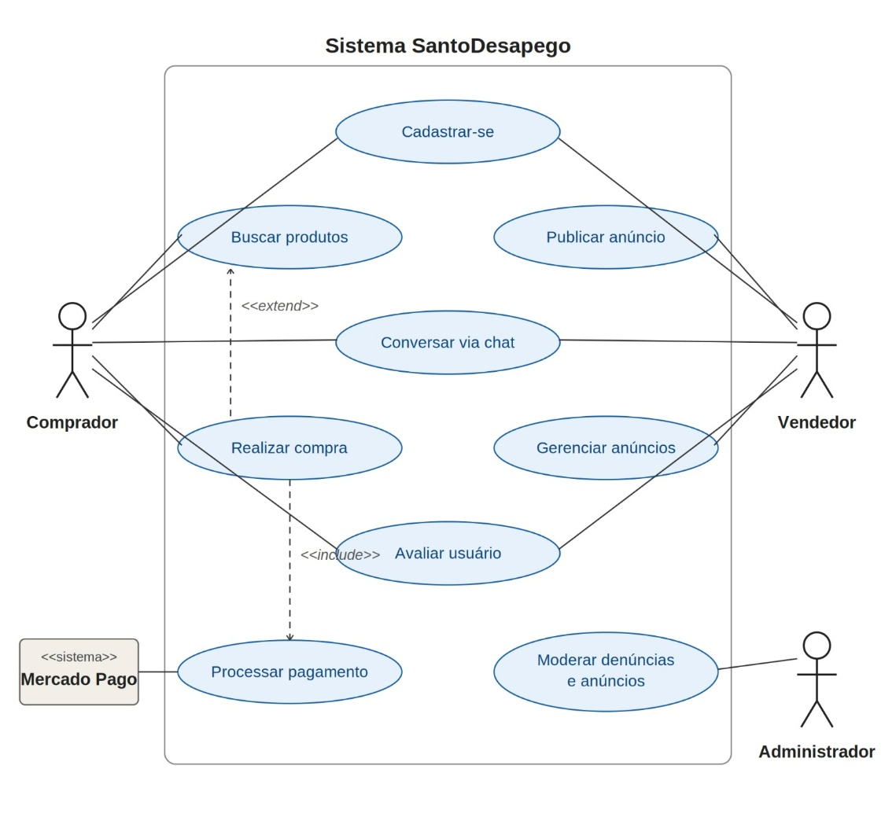
Fonte: Elaborado pelos autores (2026)
A Figura 5 ilustra a interface de cadastro de novos usuários, onde são coletados os dados fundamentais para a personalização da experiência e a geolocalização do perfil na região de Santo Amaro.
Figura 5 - Cadastro de Usuário
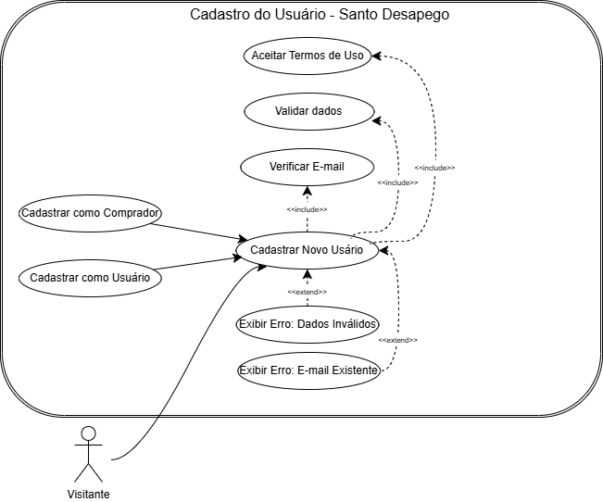
Fonte: Elaborado pelos autores (2026)

A Figura 6 exibe o painel de administração do sistema, ferramenta voltada ao monitoramento das atividades, moderação de conteúdos e gestão em geral.
Figura 6 - Fluxo Administrador
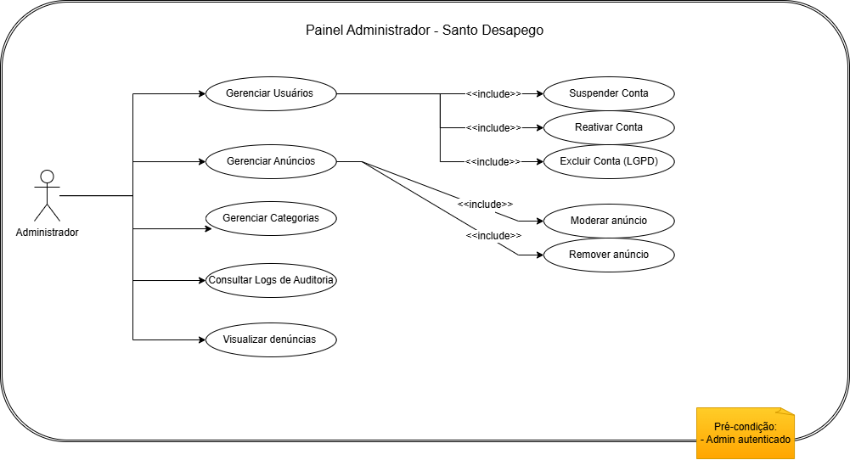
Fonte: Elaborado pelos autores (2026)
A Figura 7 detalha o fluxo do sistema de mensagens, componente essencial para a interação direta entre compradores e vendedores, viabilizando a negociação de itens e o alinhamento de detalhes da transação em tempo real.

Figura 7 - Sistema de Mensagens
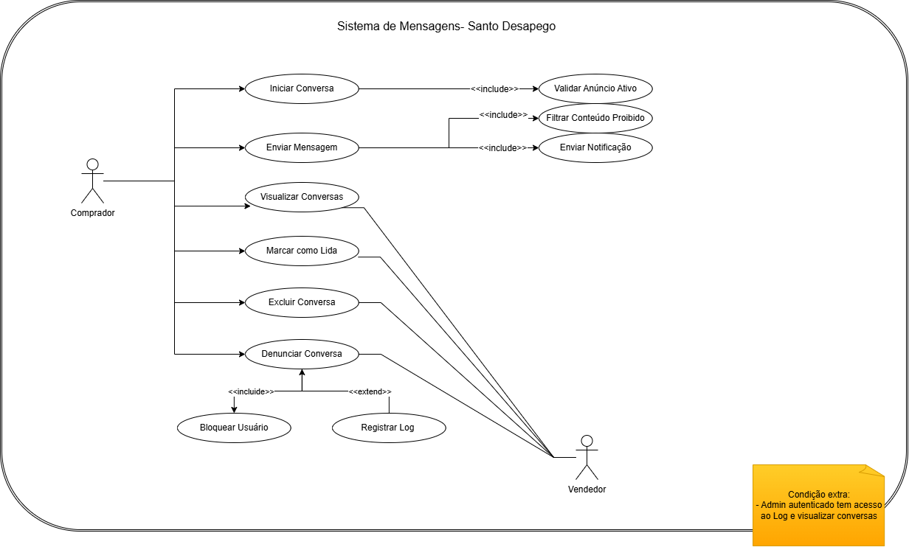
Fonte: Elaborado pelos autores (2026)

A Figura 8 ilustra a interface de gerenciamento de perfil, onde o utilizador pode atualizar os seus dados pessoais, ajustar preferências e gerir as informações de contacto e localização.

Figura 8 - Gerenciamento de Perfil
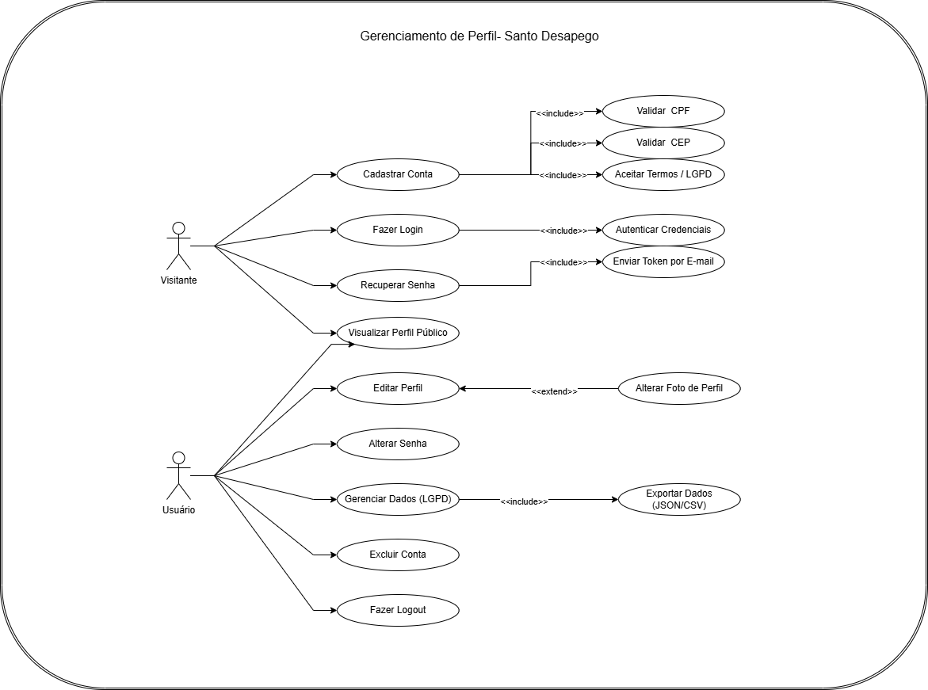
Fonte: Elaborado pelos autores (2026)

Diagramas de Classes

A Figura 9 apresenta o Diagrama de Classes do sistema, mapeando a estrutura lógica dos objetos, seus atributos, métodos e as associações que sustentam as operações de compra, venda e interação na plataforma (BEZERRA, 2014). Esta modelagem orientada a objetos é um artefato essencial para garantir a integridade dos dados e o rigoroso cumprimento das regras de negócio estabelecidas, servindo como base técnica para a implementação do banco de dados e da arquitetura do software.
A partir da análise do diagrama, é possível observar a aplicação de conceitos de generalização. A classe central Usuario concentra as informações comuns de cadastro (como nome, e-mail, CPF, CEP e hash de senha) e centraliza os métodos de autenticação. A partir dessa entidade principal, o sistema ramifica as permissões através das seguintes especializações:

- Vendedor e Comprador: Perfis que gerenciam as regras diretas do marketplace. O Vendedor detém métodos para publicar, pausar e reativar anúncios, além de avaliar a contraparte. O Comprador, por sua vez, possui métodos dedicados à busca de produtos, filtragem de resultados, adição de favoritos e inicialização de compras;
- Administrador: Entidade responsável pela governança da plataforma, possuindo privilégios sistêmicos para suspender contas, moderar ou remover anúncios irregulares, além de gerenciar o ecossistema de categorias.

Além dos perfis de acesso, as demais entidades estruturais que compõem o ecossistema da aplicação são divididas em três frentes principais:

- Catálogo (Anúncio, Categoria e Imagem): A classe Anuncio atua como o núcleo comercial, definindo o preço, estado de conservação, data de expiração e o CEP de origem para o cálculo logístico e restrição geográfica. Esta classe relaciona-se com a Categoria (que apresenta um autorelacionamento reflexivo para permitir a criação de subcategorias hierárquicas) e com a entidade Imagem, garantindo o suporte visual dos produtos;
- Comunicação (Conversa e Mensagem): Para viabilizar a negociação e tirar dúvidas de forma segura, o sistema contempla um módulo de chat interno. Ele é desmembrado nas classes Conversa (vinculada a um anúncio específico para manter o contexto) e Mensagem, que registra o conteúdo e o status de leitura;
- Confiança e Segurança (Avaliação e Denúncia): A qualidade da comunidade é assegurada pela classe Avaliacao, que retroalimenta a reputação média tanto de compradores quanto de vendedores. Adicionalmente, a classe Denuncia fornece uma camada de proteção, permitindo que infrações aos termos de uso sejam documentadas e resolvidas pela administração.

Figura 9 - Diagrama de Classes
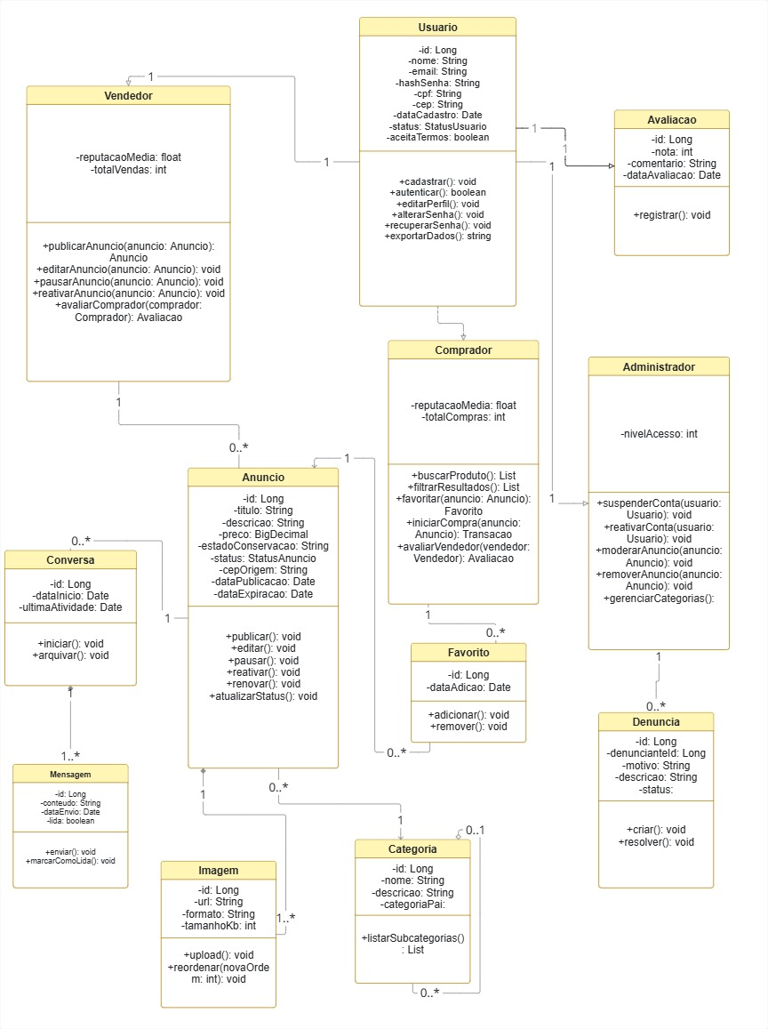
Fonte: Elaborado pelos autores (2026)

Regras de negócio

As regras de negócio a seguir descrevem as condições lógicas, restrições e políticas que governam a operação da plataforma Santo Desapego, assegurando a integridade dos dados e o cumprimento dos objetivos estratégicos do projeto.

Políticas de Cadastro e Localidade

- [RN01] Restrição Geográfica de Anúncios: Para que um produto seja publicado, o sistema deve validar se o CEP informado pelo vendedor pertence ao distrito de Santo Amaro ou regiões limítrofes previamente configuradas. Caso o CEP seja de outra localidade, o anúncio não será priorizado ou poderá ser bloqueado para manter o foco no comércio de proximidade.
- [RN02] Verificação de Identidade (Compliance): O cadastro de usuários só será ativado após a validação do CPF junto aos critérios básicos de integridade. Usuários com pendências graves de segurança relatadas por outros membros poderão ter suas contas suspensas preventivamente.

Política de Senhas Robustas:

- [RN03] Restrição Geográfica de Anúncios: No momento do cadastro ou alteração de senha, o sistema deve validar os seguintes critérios de complexidade:
  - Comprimento Mínimo: A senha deve conter, no mínimo, 8 caracteres.
  - Diversidade de Caracteres: Deve incluir obrigatoriamente letras maiúsculas, minúsculas, números e ao menos um caractere especial (ex: @, #, $, &).
  - Restrição de Dados Pessoais: O sistema deve impedir que a senha contenha informações óbvias do usuário, como: Data de nascimento, partes do nome real, sequencias numéricas (12345).

Políticas de Transações e Pagamentos

- [RN04] Confirmação de Pagamento via API: Um produto só mudará o status para "Vendido" e terá os dados de contato do vendedor liberados após a API do Mercado Pago retornar o status de pagamento aprovado.
- [RN05] Garantia de Recebimento (Escrow): O valor pago pelo comprador ficará retido na conta da plataforma/intermediador até que o comprador confirme o recebimento do produto no ato do encontro presencial ou via sistema. Caso não haja confirmação em até X dias, inicia-se o protocolo de disputa.
- [RN06] Taxas de Intermediação: A plataforma adotará um modelo de monetização baseado em comissionamento por transação concluída, visando garantir a manutenção da infraestrutura tecnológica e o suporte operacional às negociações. Para cada venda realizada com sucesso através do sistema de pagamento integrado, será retida uma taxa de intermediação fixa de 10% (dez por cento) sobre o valor total bruto do produto anunciado.

Esta regra implica as seguintes condições sistêmicas:
- Cálculo Automático: O sistema deverá realizar o cálculo da dedução em tempo real no momento da finalização do checkout, exibindo ao vendedor o valor líquido a receber antes da confirmação da venda;
- Base de Cálculo: A taxa incide estritamente sobre o valor nominal do produto, não incluindo eventuais custos de frete ou serviços logísticos adicionais, caso estes sejam geridos externamente à plataforma;
- Momento da Retenção: A retenção ocorrerá no ato da liquidação financeira pelo gateway de pagamento, garantindo que o repasse ao vendedor já ocorra livre de encargos administrativos da plataforma;
- Finalidade Institucional: O montante arrecadado será destinado à cobertura de custos fixos, como hospedagem em nuvem (Cloud Computing), certificados de segurança SSL e processamento de dados, assegurando a viabilidade econômica do projeto a longo prazo.

Políticas de Gestão de Anúncios e Reputação

- [RN07] Ciclo de Vida do Anúncio: Um anúncio permanecerá ativo por um período determinado (ex: 30 dias). Após este prazo, se não houver venda, o sistema deve questionar o vendedor sobre a renovação ou expirar o anúncio automaticamente.
- [RN08] Avaliação Obrigatória: O sistema só permitirá que um usuário realize uma nova compra ou venda se houver avaliações pendentes de transações concluídas há mais de 48 horas, incentivando a construção da reputação digital.
- [RN09] Moderação de Conteúdo: Anúncios que contenham palavras-chave proibidas (itens ilícitos, armas, etc) serão automaticamente bloqueados pelo filtro do sistema antes da publicação.

Conformidade e Segurança LGPD

- [RN10] Exclusão de Dados Pessoais: Em conformidade com a LGPD, o usuário tem o direito de solicitar a exclusão de sua conta. No entanto, os dados de transações financeiras devem ser mantidos em modo "leitura" ou anonimizados por 5 anos para fins de cumprimento de obrigações legais e fiscais.
- [RN11] Consentimento Livre e Esclarecido: O sistema deve exigir a aceitação expressa dos Termos de Uso e Política de Privacidade no ato do cadastro, registrando o timestamp da aceitação para fins de auditoria.
- [RN12] Minimização de Dados: A plataforma deve coletar apenas dados estritamente necessários para a transação. Dados sensíveis (origem racial, convicções religiosas, biometria) são vedados para evitar riscos de segurança desnecessários.
- [RN13] Validação de Raio de Atuação: Para fortalecer a economia de proximidade, o sistema deve priorizar ou restringir a exibição de anúncios para usuários localizados em Santo Amaro e regiões adjacentes, baseando-se no CEP cadastrado.
- [RN14] Bloqueio de Mensagens Externas: Para evitar spam, o contato via chat interno só poderá ser iniciado por um comprador interessado a partir de um anúncio ativo.
- [RN15] Classificação de Estado de Conservação: Todo anúncio de produto usado deve, obrigatoriamente, ser classificado em uma escala predefinida (ex: Novo, Como Novo, Bom Estado, Marcas de Uso) para garantir a transparência na negociação.

Plano de Negócio

O modelo de negócio adotado para a plataforma fundamenta-se na monetização por intermediação de transações, distanciando-se de modelos de tarifação fixa ou assinaturas recorrentes (SaaS - Software as a Service). A estratégia financeira baseia-se na aplicação de uma taxa de conveniência de 10% (dez por cento) sobre o valor bruto de cada venda realizada com sucesso dentro do ambiente digital.
A escolha por este modelo de comissionamento justifica-se por três pilares estratégicos:

- Redução do Risco para o Usuário: Ao eliminar taxas de adesão ou mensalidades, a plataforma minimiza a barreira de entrada para novos vendedores de Santo Amaro. O usuário apenas contribui financeiramente quando obtém sucesso em sua venda, o que caracteriza uma relação de ganho mútuo;
- Sustentabilidade Operacional: A taxa de 10% destina-se à manutenção da infraestrutura tecnológica, processamento de pagamentos seguros e investimentos em marketing regional, garantindo que a plataforma possua liquidez para expandir suas operações sem onerar o vendedor inativo;
- Escalabilidade e Alinhamento de Interesses: Diferente do modelo de assinatura, onde a receita é fixa independentemente do volume de vendas, o modelo de comissão alinha os objetivos dos desenvolvedores aos dos usuários. Quanto mais ferramentas de venda e segurança o sistema oferecer, maior será o volume transacionado, beneficiando ambas as partes.

Este modelo de negócio será suportado tecnicamente por uma estrutura de split de pagamento, onde a divisão do valor (90% para o vendedor e 10% para a plataforma) ocorre de forma automatizada no momento da confirmação da transação, garantindo transparência e conformidade fiscal.

Protótipo da aplicação (Wireframe)

Nesta secção, são apresentados os protótipos de interface da plataforma Santo Desapego. Cada ilustração representa um ecrã chave do sistema e a sua descrição detalha a finalidade da interface, relacionando-a diretamente com os RF e as RN correspondentes.
A modelagem visual tem como objetivo tangibilizar a experiência, e a jornada dos utilizadores, tanto na perspetiva de comprador como de vendedor. O foco destas interfaces é evidenciar o fluxo de navegação, a usabilidade e as interações centrais (como o registo, a gestão de anúncios e o sistema de chat) que viabilizam as operações de compra e venda baseadas na proximidade e na economia partilhada na região de Santo Amaro.

Landing Page

A Figura 10 apresenta a seção superior (primeira dobra) da Landing Page da plataforma Santo Desapego. Esta interface atua como o ponto inicial de contato com o visitante, evidenciando de forma clara a proposta de valor do sistema: o incentivo à economia circular por meio da hiperlocalização na região de Santo Amaro.
O design da tela privilegia a usabilidade (UX) através de uma barra de busca centralizada com filtro de geolocalização, que materializa os requisitos [RF07] Busca por Filtros e [RF08] Busca geolocalizada por proximidade, e de menus de categorização que implementam a [RF09] Categorização Hierárquica de Produtos. Os Call to Actions (CTAs) estratégicos e bem definidos direcionam os fluxos dos atores principais de forma intuitiva, seja para a pesquisa do comprador ("Explorar desapegos") ou para a inserção de produtos pelo vendedor ("+ Anunciar grátis"), dando acesso ao fluxo de [RF06] Anúncio de Produtos. Adicionalmente, a integração de métricas de engajamento na interface (como "vizinhos ativos" e "avaliação média") atua como um mecanismo de prova social, fomentando a credibilidade e a confiança necessárias para a adesão à comunidade.

Figura 10 - Landing Page (Dobra 1)
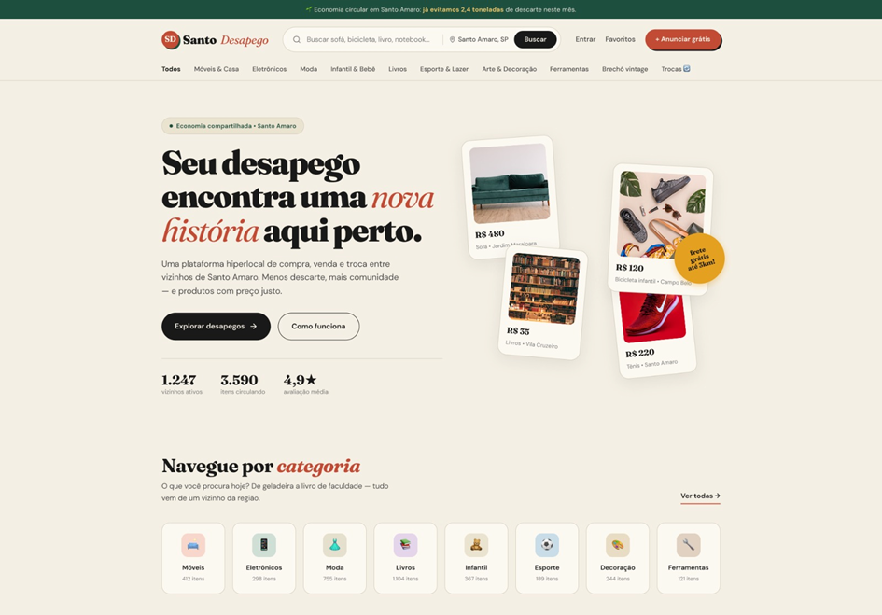
Fonte: Elaborado pelos autores (2026)

A Figura 11 exibe a vitrine central de anúncios da plataforma, estruturada sob o padrão de cards para facilitar a escaneabilidade visual. A interface tangibiliza a regra de negócio da hiperlocalização, [RN12] Validação de Raio de Atuação, ao integrar filtros dinâmicos de proximidade (como "Até 2km" e "Retirada hoje") e exibir a distância exata de cada item ofertado na região de Santo Amaro, implementando diretamente a [RF08] Busca Geolocalizada por Proximidade. Essa arquitetura de informação fornece ao comprador os dados essenciais como imagem, preço, categoria e localização, de forma otimizada para agilizar a tomada de decisão.

Figura 11 - Landing Paga (Dobra 2)
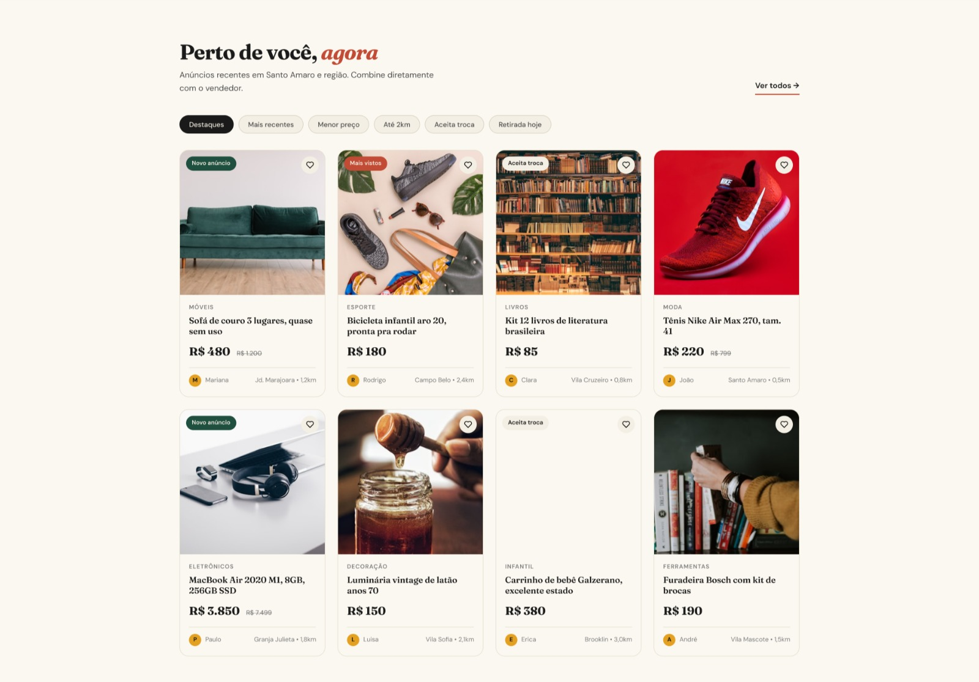
Fonte: Elaborado pelos autores (2026)

A Figura 12 ilustra a terceira seção da Landing Page, projetada para educar o visitante e validar o modelo de negócio da plataforma. A porção superior adota o padrão visual de onboarding em etapas ("Três passos"), sintetizando o fluxo operacional do sistema do anúncio ([RF06]) à conclusão hiperlocal da transação ([RF14] Integração com Gateway de Pagamento), com o objetivo de reduzir o atrito cognitivo de novos usuários. Na sequência, a interface integra um dashboard com KPIs, como volume financeiro transacionado e redução de descarte, cujos dados tangibilizam o alinhamento da aplicação à economia circular e ao ODS 12 (Consumo e Produção Responsáveis), atuando como um poderoso gatilho de prova social para fomentar a confiança e a retenção na comunidade.

Figura 12 - Lading Page (Dobra 3)
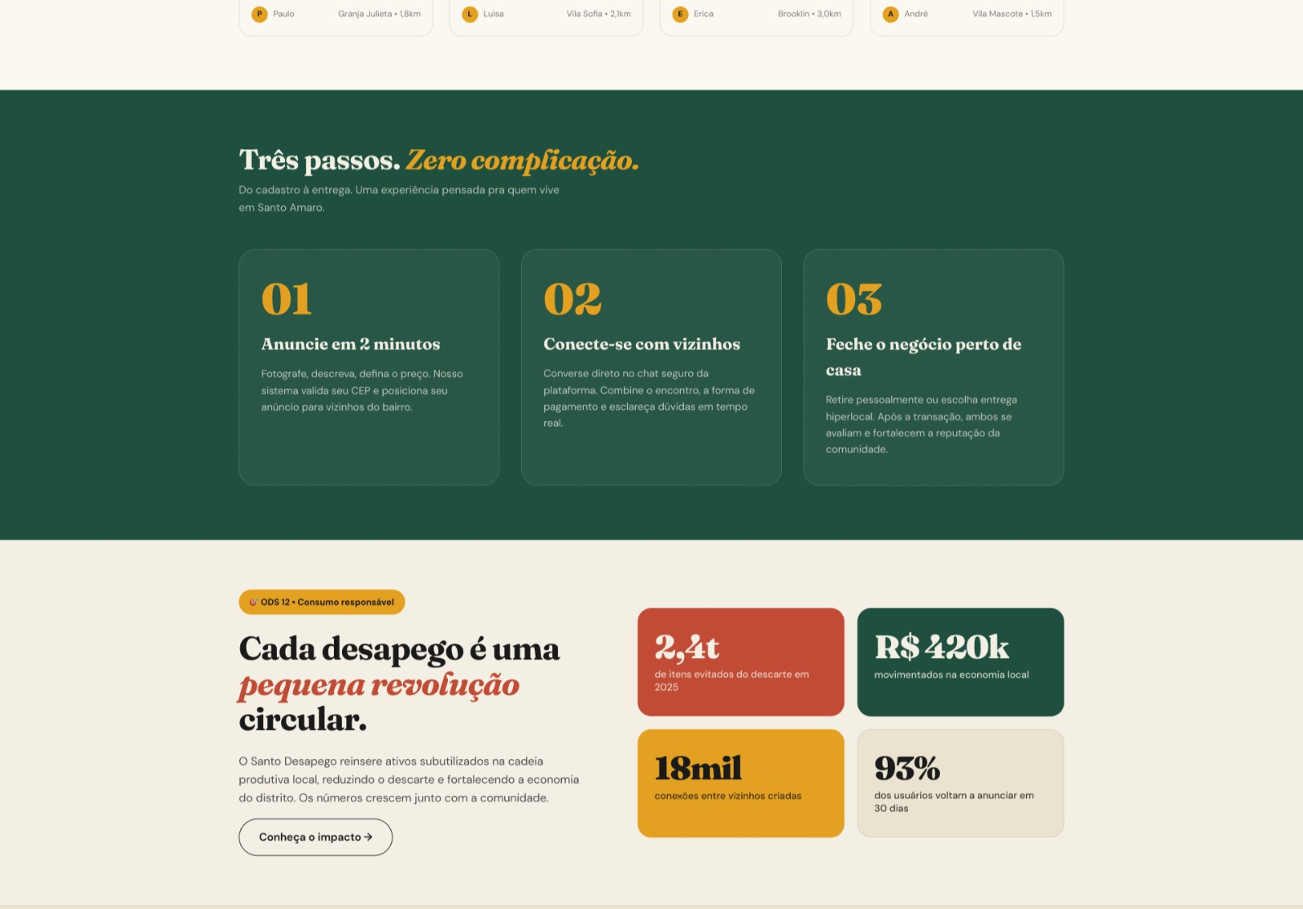
Fonte: Elaborado pelos autores (2026)

A Figura 13 exibe a seção final da Landing Page, consolidando o modelo de negócio C2C hiperlocal. A interface utiliza um mapa representativo para tangibilizar a atuação na região de Santo Amaro e descreve a regra de negócio de validação espacial via CEP, [RN01] Restrição Geográfica de Anúncios e [RN12] Validação de Raio de Atuação, fundamental para garantir a segurança e a logística de proximidade nas transações.
Na sequência, um CTA de impacto visual ("Transforme em desapego") atua como gatilho de conversão, focado na aquisição de novos vendedores para o ecossistema. Por fim, o rodapé organiza a arquitetura de informação institucional e de suporte, assegurando a transparência e o acesso facilitado aos Termos de Uso e à Política de Privacidade, em conformidade com a [RF03] Aceite de Termos e Política de Privacidade e a [RF04] Gestão de Dados Pessoais LGPD.

Figura 13 - Landing Page (Dobra 4)
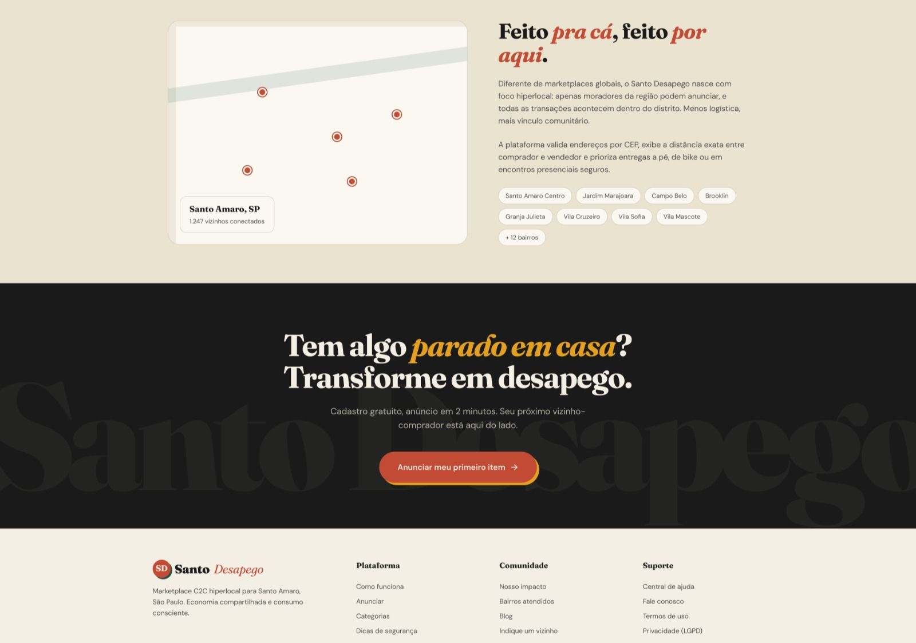
Fonte: Elaborado pelos autores (2026)

Página de Login

A Figura 14 apresenta a interface de autenticação do sistema, responsável pelo controle de acesso seguro à plataforma Santo Desapego, materializando diretamente a [RF02] Autenticação e Gestão de Sessão. O design adota o padrão visual de tela dividida split-screen: o lado esquerdo atua como um reforço da proposta de valor e engajamento, exibindo métricas da comunidade para estimular a retenção do usuário, enquanto o lado direito concentra o formulário funcional. Para otimizar a usabilidade e reduzir o atrito cognitivo durante o acesso, a interface integra não apenas a autenticação tradicional, com os devidos fluxos de validação e recuperação de senha previstos na [RF02], mas também o modelo de Single Sign On (SSO) via plataformas de terceiros (Google e Facebook), agilizando a entrada no ecossistema de transações de forma fluida e segura.

Figura 14 – Página de Login
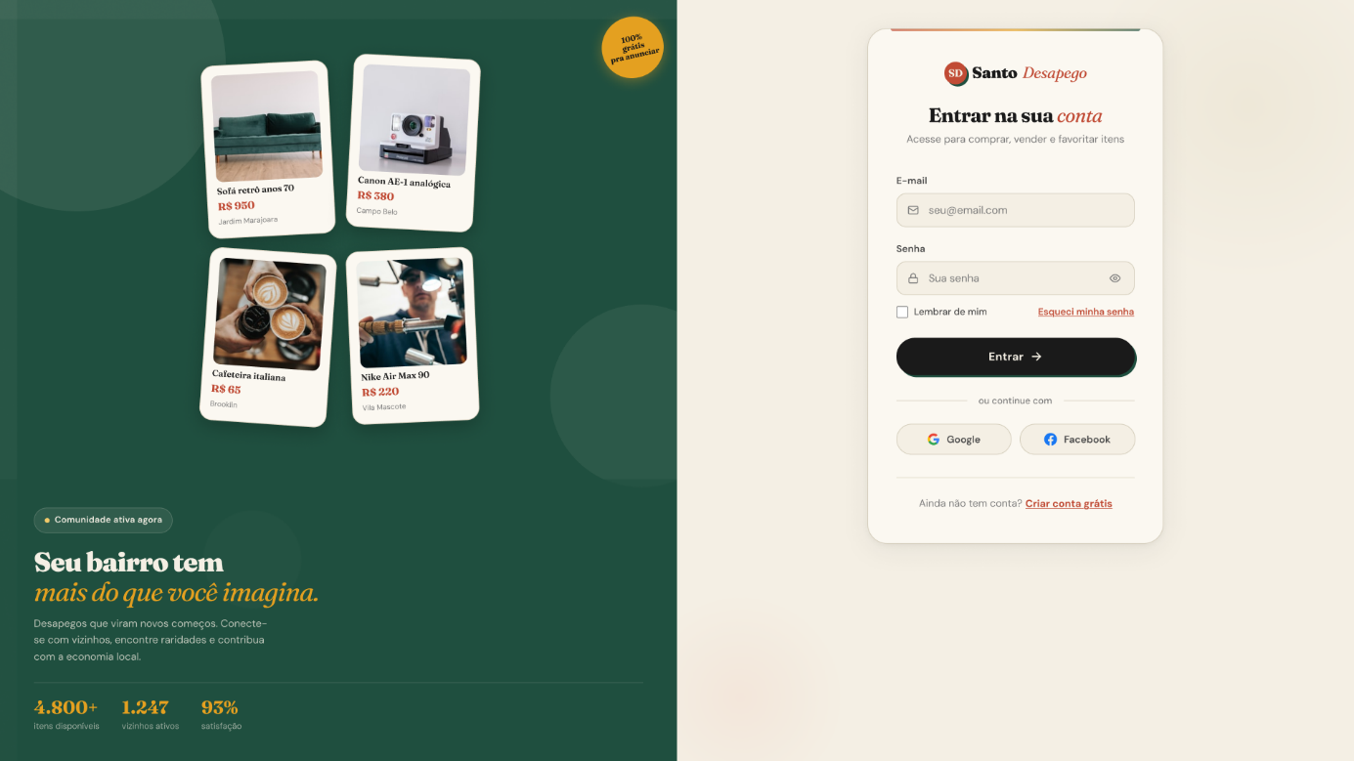
Fonte: Elaborado pelos autores (2026)

Página de Cadastro

A Figura 15 apresenta a interface de registo de novos utilizadores, estruturada para otimizar a taxa de conversão e estabelecer o primeiro vínculo de confiança com a plataforma, implementando a [RF01] Gestão de Perfil Geográfico. O design adota o padrão split-screen: a secção esquerda reforça a proposta de valor hiperlocal através de prova social (testemunhos) e da listagem dos pilares do sistema (gratuidade, segurança e reputação). A secção direita concentra o formulário de captação de dados, projetado para minimizar o atrito cognitivo ao oferecer opções de SSO.
Do ponto de vista das regras de negócio, a interface exige o preenchimento do CEP para viabilizar o cálculo exato das distâncias, atendendo à [RN01] Restrição Geográfica de Anúncios e valida o CPF conforme a [RN02] Verificação de Identidade (Compliance). Adicionalmente, garante a segurança jurídica e a conformidade com a LGPD ao condicionar a criação da conta ao consentimento explícito (checkbox obrigatório) dos Termos de Uso e da Política de Privacidade, materializando a [RF03] Aceite de Termos e Política de Privacidade e a [RN10] Consentimento Livre e Esclarecido.

Figura 15 - Página de Cadastro
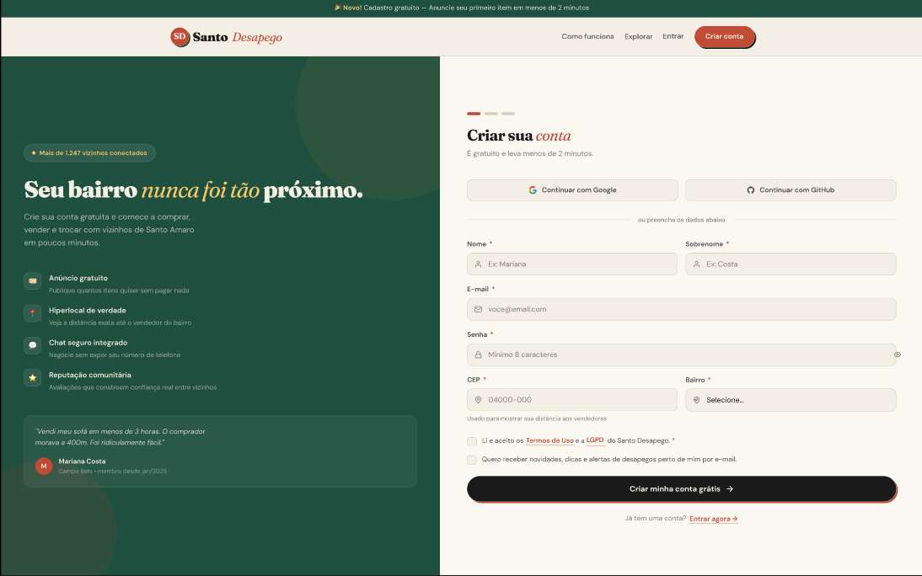
Fonte: Elaborado pelos autores (2026)

Página de Compra

A Figura 16 detalha a interface de finalização de compra (checkout), etapa para a conversão e concretização do modelo de negócio C2C da plataforma, que integra a [RF14] Integração com Gateway de Pagamento. O design adota o padrão visual de progressão em etapas (stepper), guiando o utilizador de forma sequencial (endereço, entrega, pagamento e confirmação) com o objetivo de reduzir a carga cognitiva e minimizar as taxas de abandono de carrinho.
Do ponto de vista das regras de negócio, a interface materializa a hiperlocalização ao priorizar métodos de entrega focados na vizinhança, como o "Encontro presencial" gratuito, e implementa a [RN05] Taxas de Intermediação, exibindo a dedução ao vendedor antes da confirmação da venda. O fluxo opera sob a [RN03] Confirmação de Pagamento via API e a [RN04] Garantia de Recebimento (Escrow). Para mitigar riscos entre utilizadores, a tela integra a reputação do vendedor no resumo do pedido, conforme a [RF16] Sistema de Reputação, e protege os dados financeiros via criptografia SSL [RNF02] Disponibilidade e Protocolo HTTPS), delegando o processamento a um gateway externo em conformidade com a [RNF03] Conformidade Financeira PCI-DSS.
Figura 16 - Página de Compra
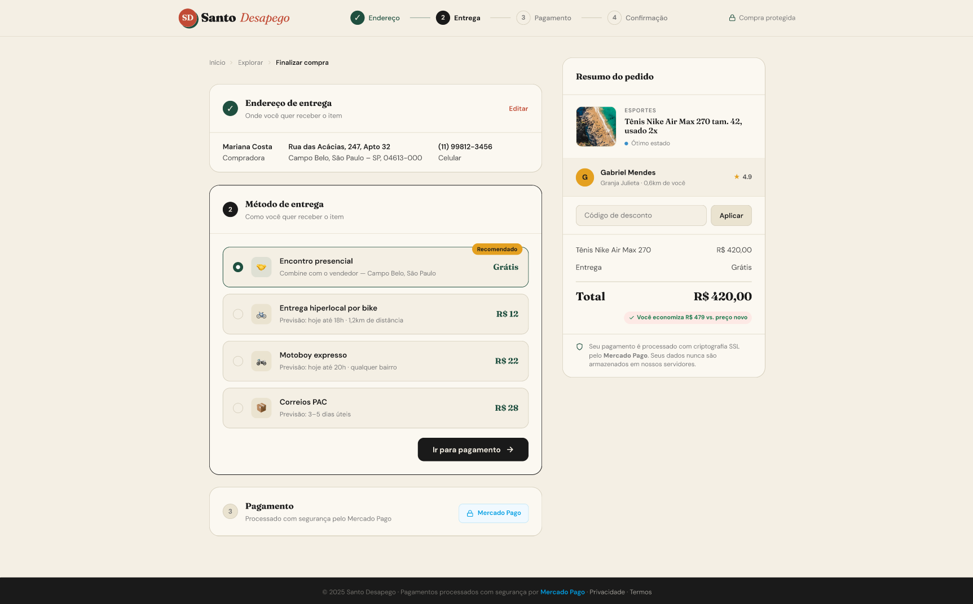
Fonte: Elaborado pelos autores (2026)

Página de Anúncios Favoritos

A Figura 17 apresenta a interface "Meus Favoritos" (Wishlist), uma área estratégica projetada para a retenção de utilizadores e para o apoio à tomada de decisão de compra, implementando a [RF10] Favoritos e Itens Salvos. A arquitetura de informação organiza os itens guardados através de filtros dinâmicos por categoria (como Eletrônicos, Móveis e Moda) em linha com a [RF09] Categorização Hierárquica de Produtos, facilitando a gestão e a rastreabilidade do catálogo de interesse do comprador.
A interface mostra gatilhos de conversão alimentados em tempo real pelo banco de dados: notificações de alerta de queda de preço (ex: "Baixou R$ 200") e indicativos de escassez ("Quase vendido"), materializando a [RF18] Notificações ao Usuário. Estes mecanismos de feedback visual enriquecem a experiência do utilizador UX e atuam como aceleradores diretos para a transação no modelo C2C. Adicionalmente, a funcionalidade de "Compartilhar lista" fomenta o efeito de rede, estimulando o alcance orgânico e a partilha de anúncios dentro da comunidade local.

Figura 17 - Página de Anúncios
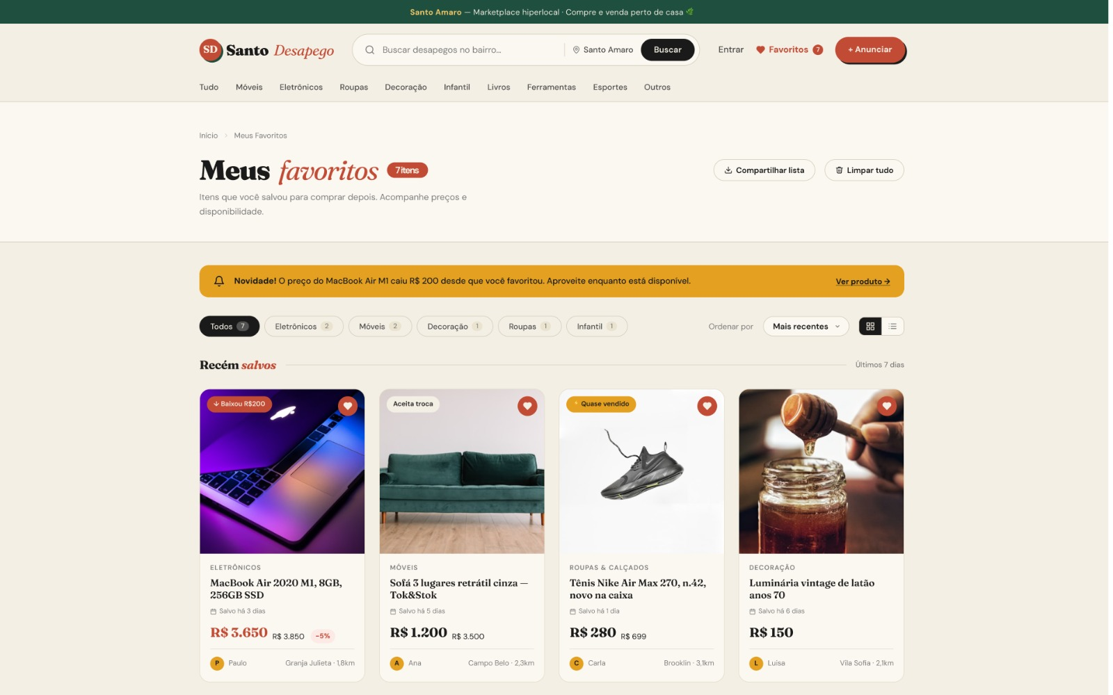

Fonte: Elaborado pelos autores (2026)

Página de Cadastro de Produto

A Figura 18 detalha a interface de criação de novo anúncio, essencial para a alimentação do estoque virtual pelo vendedor, implementando diretamente a [RF06] Anúncio de Produtos. A tela utiliza um formulário guiado por etapas e exige a entrada de dados estruturados (como categoria e palavras-chave), atendendo à [RF09] Categorização Hierárquica de Produtos, garantindo a correta indexação no banco de dados e a precisão das buscas. O upload de fotos é gerido conforme a [RF11] Upload e Gestão de Imagens, enquanto a moderação automática de conteúdo impróprio opera sob a [RN08] Moderação de Conteúdo. Em termos de usabilidade, o sistema aplica validações contínuas e fornece uma prévia visual do anúncio em tempo real. Além disso, o painel lateral com dicas educa o usuário sobre as melhores práticas, melhorando a qualidade dos cadastros e a taxa de conversão da plataforma.
Figura 18 - Produto (Dobra 1)
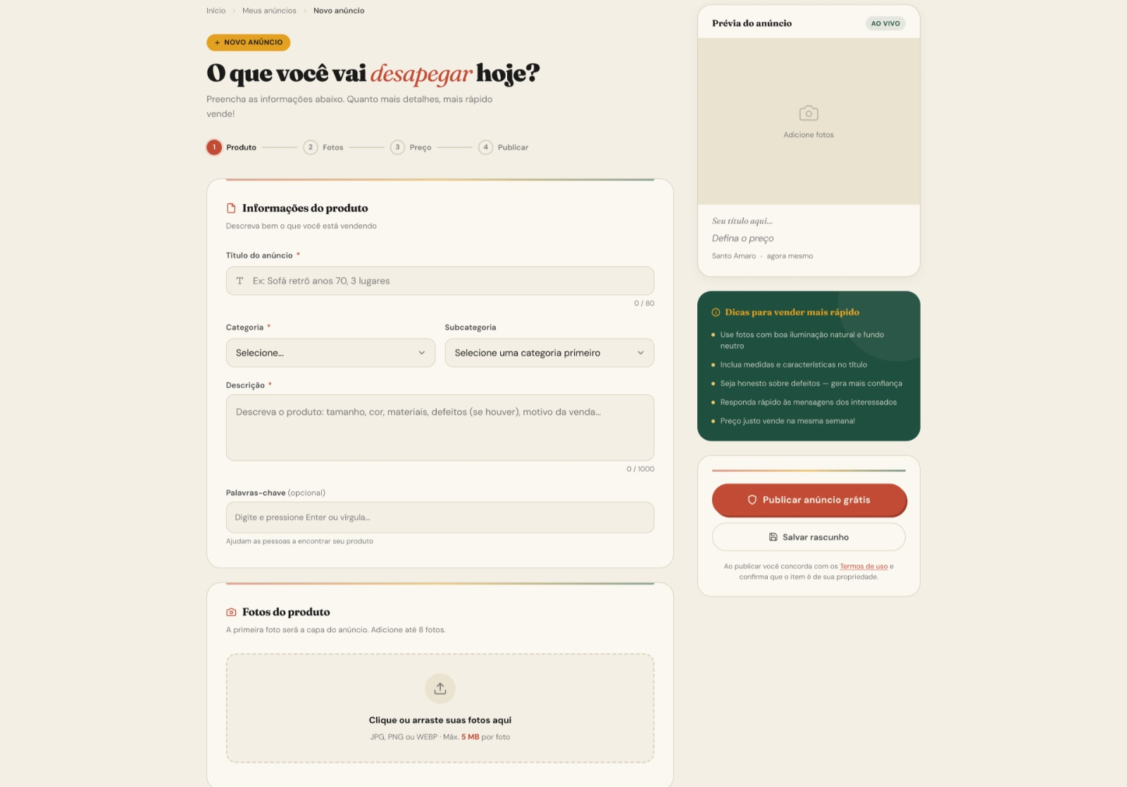
Fonte: Elaborado pelos autores (2026)

A Figura 19 apresenta a continuidade do formulário de cadastro de produto, focada na parametrização comercial e logística do item, complementando o fluxo da [RF06] Anúncio de Produtos. A interface prioriza a captação de dados estruturados, substituindo campos de texto livre por seletores visuais rápidos ("Estado de conservação"), materializando a [RN14] Classificação de Estado de Conservação, e chaves de alternância booleanas (toggles para permissão de negociação e opções de entrega), que alimentam a [RF12] Gestão do Ciclo de Vida do Anúncio ao definir o estado inicial e os parâmetros de exibição do item na vitrine.

Figura 19 - Produto (Dobra 2)
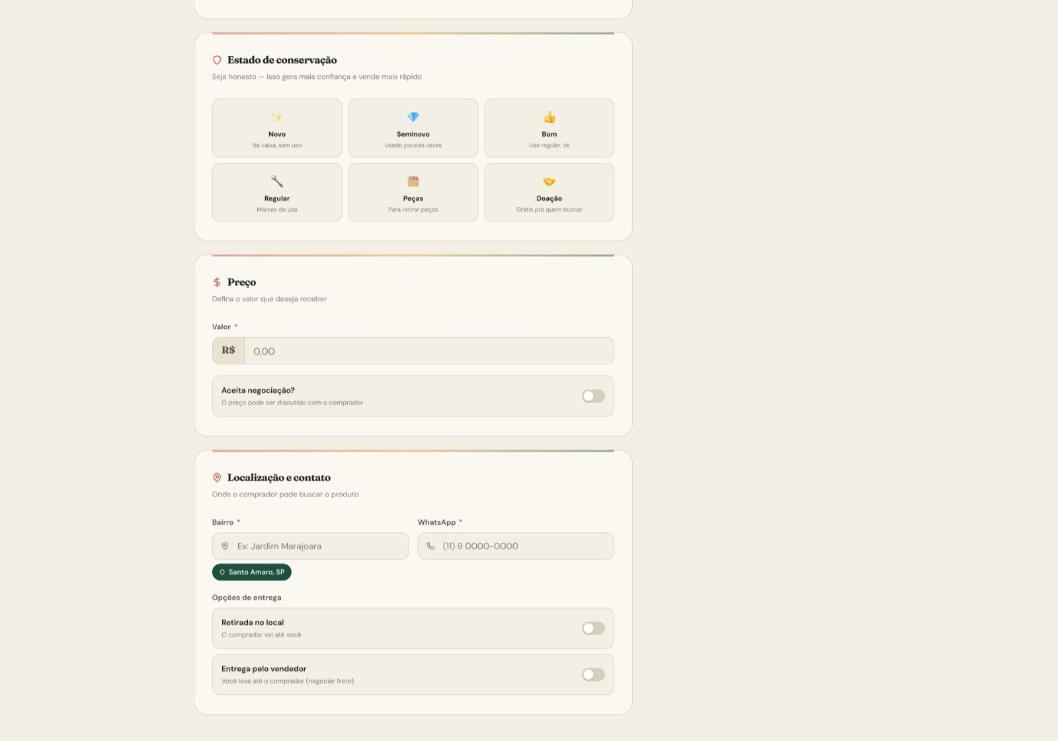
Fonte: Elaborado pelos autores (2026)

Página de Explorar Produtos

A Figura 20 apresenta o ecrã "Explorar", motor central de pesquisa da plataforma, que integra o [RF07] Busca por Filtros e a [RF09] Categorização Hierárquica. O seletor de condição dos produtos materializa a [RN14] Classificação de Estado de Conservação, enquanto os limites de quilometragem e a distância exibida nos cards implementam a [RF08] Busca Geolocalizada por Proximidade e a [RN12] Validação de Raio de Atuação, assegurando o foco no comércio hiperlocal em Santo Amaro.
Figura 20 - Explorar Produtos (Dobra 1)
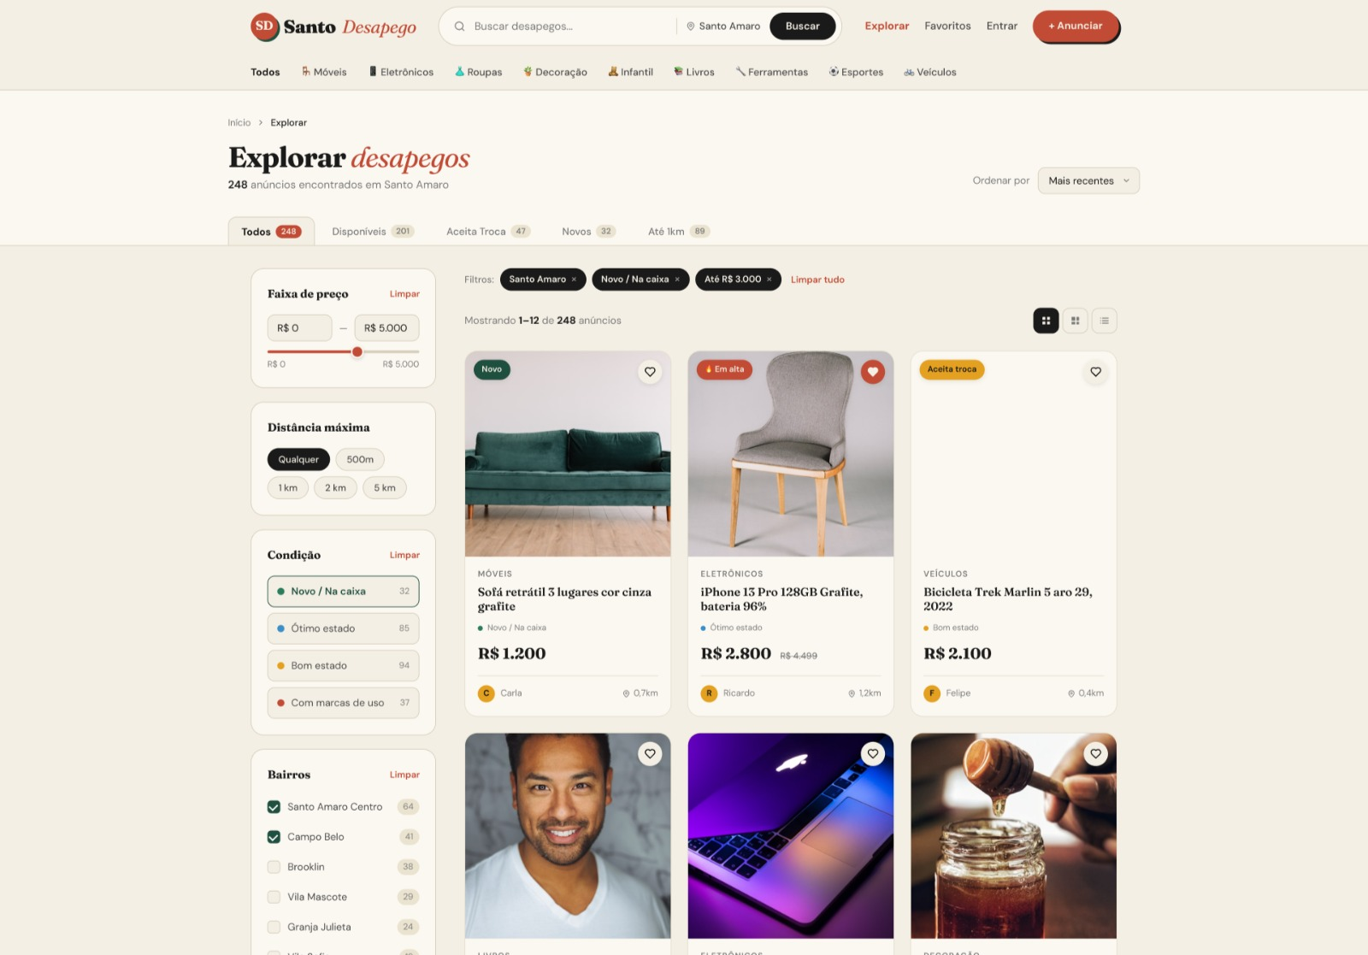
Fonte: Elaborado pelos autores (2026)

Modelagem do banco de dados

A arquitetura de dados desta plataforma foi projetada para sustentar um ecossistema de economia compartilhada, onde a integridade transacional e a rastreabilidade das operações de intermediação são críticas. Segundo a fundamentação teórica de sistemas de informação, uma modelagem robusta é o alicerce para garantir a escalabilidade e a performance da aplicação, especialmente em cenários de geolocalização e transações financeiras.
O objetivo desta seção é apresentar a estrutura lógica e física que suportará o fluxo de dados entre compradores e vendedores, o gerenciamento de anúncios e o controle das taxas de intermediação (conforme definido na RN05). A modelagem está estruturada em três níveis complementares:

- Modelo Entidade-Relacionamento (MER/DER): Representação de alto nível que descreve as regras de negócio e o relacionamento semântico entre as entidades fundamentais, como Usuários (Vendedores/Compradores), Produtos, Categorias e Transações;
- Modelo Lógico: Tradução do modelo conceitual para estruturas de tabelas, definindo chaves primárias (PK), chaves estrangeiras (FK) e a normalização dos dados (até a 3ª Forma Normal), visando eliminar a redundância;
- Modelo Físico: Script Data Definition Language (DDL) que detalha a implementação técnica no SGBD escolhido, especificando tipos de dados (varchars, decimals, timestamps) e restrições de integridade.

Modelo entidade relacionamento (DER)

O Diagrama Entidade-Relacionamento (DER) é uma representação gráfica de alto nível que descreve a estrutura conceitual do banco de dados, evidenciando as entidades do domínio, seus atributos e os relacionamentos que as conectam, traduzindo as regras de negócio em uma estrutura lógica capaz de garantir a integridade e a rastreabilidade das informações da plataforma.
A Figura 21 apresenta o DER da plataforma Santo Desapego, estruturado em sete entidades centrais que sustentam o ciclo de vida das transações C2C, organizadas conforme os seguintes domínios:

- Gestão de Usuários: a entidade Usuário concentra os dados pessoais e de geolocalização dos atores do sistema, atuando simultaneamente como vendedor, ao publicar anúncios, e como comprador, ao realizar transações;
- Catálogo de Produtos: a entidade Anúncio centraliza os itens ofertados na plataforma, vinculando-se a Categoria por meio do relacionamento Pertence, que organiza a hierarquia do catálogo, e a Foto por meio do relacionamento Possui, responsável pela apresentação visual dos produtos;
- Transações: o relacionamento Gera conecta o Anúncio à Transação, preservando o histórico de negociações, enquanto a entidade Avaliação, vinculada por meio do relacionamento Recebe, sustenta o sistema de reputação digital que fundamenta a confiança entre os usuários;
- Comunicação: a entidade Mensagem é vinculada tanto ao Anúncio em negociação quanto ao Usuário remetente, assegurando que toda interação esteja ancorada a um produto e a um autor identificáveis, garantindo a rastreabilidade das negociações.

Figura 21 - DER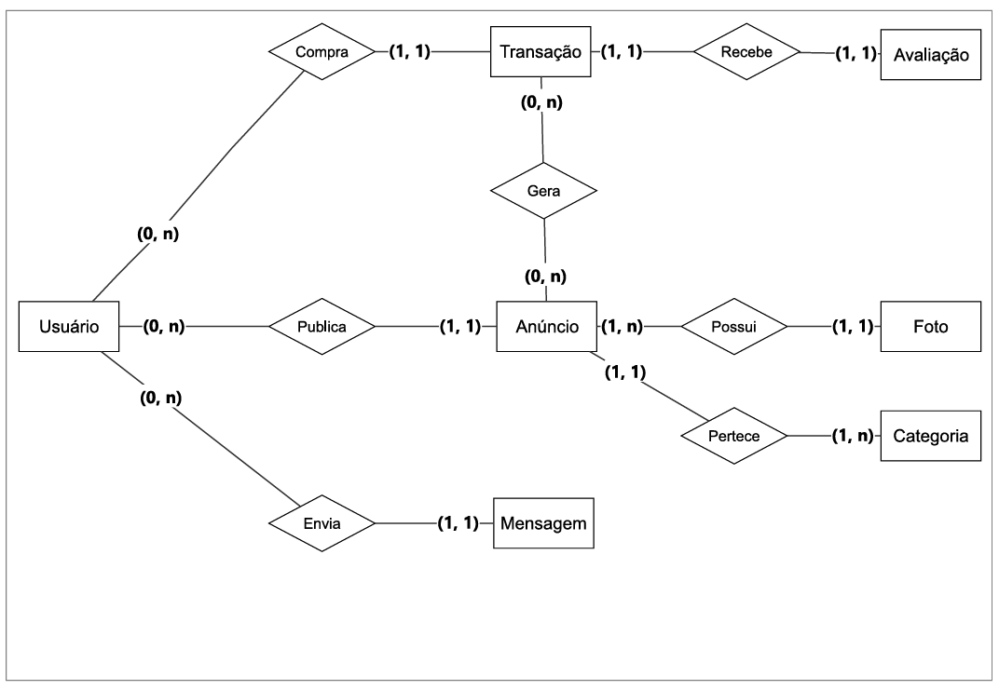
Fonte: Elaborado pelos autores (2026)

Modelo físico

O Modelo Físico representa a tradução técnica da modelagem conceitual em uma estrutura de tabelas implementáveis no SGBDR, especificando os tipos de dados, as PK, as FK e as restrições de integridade que viabilizam a persistência efetiva das informações na plataforma.
A Figura 22 apresenta o modelo físico do banco de dados da plataforma Santo Desapego, estruturado em onze tabelas normalizadas até a Terceira Forma Normal (3FN), organizadas conforme os seguintes domínios:

- Gestão de Usuários: a entidade Usuário foi especializada nas tabelas Administrador, Vendedor e Comprador, permitindo o controle de permissões baseado em papéis e a separação dos atributos específicos de cada perfil;
- Catálogo de Produtos: a tabela Anúncio centraliza os itens ofertados na plataforma, vinculando-se a Vendedor, Categoria e Imagem, enquanto Categoria implementa um relacionamento recursivo que viabiliza a hierarquia de categorias e subcategorias;
- Comunicação: as tabelas Conversa e Mensagem sustentam o módulo de chat interno, garantindo que toda negociação esteja ancorada a um anúncio e a usuários identificáveis;
- Engajamento e Moderação: as tabelas Favorito e Denúncia contemplam, respectivamente, a wishlist do comprador e o canal de moderação de conteúdo, assegurando a integridade dos dados e a governança da plataforma.

Figura 22 - Modelo Físico

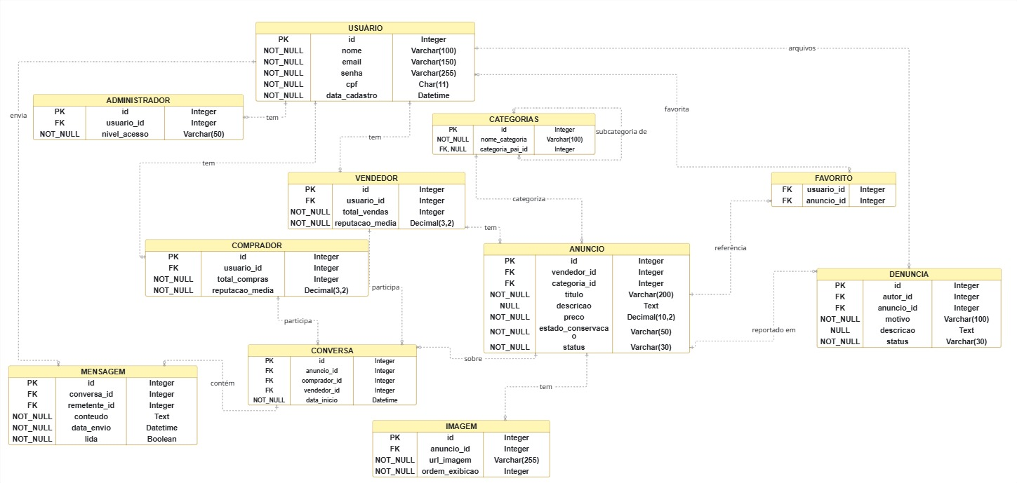

Fonte: Elaborado pelos autores (2026)

Arquitetura da aplicação

A arquitetura da aplicação Santo Desapego foi concebida sob o padrão MVC (Model-View-Controller), priorizando a separação de preocupações, a manutenibilidade e a escalabilidade horizontal do sistema. A organização em camadas independentes garante que a lógica de negócio, a interface do usuário e a persistência de dados evoluam de forma desacoplada, em conformidade com os princípios da Engenharia de Software e com os Requisitos Não Funcionais previamente especificados (SOMMERVILLE, 2019).
Para representar de forma estruturada os componentes do sistema e suas integrações, adotou-se o modelo C4 de documentação arquitetural (BROWN, 2020). Este modelo organiza a visualização do sistema em quatro níveis de abstração: Contexto, Contêiner, Componente e Código. O Diagrama de Contexto (Nível 1), apresentado na seção subsequente, evidencia a interação do sistema com seus atores e sistemas externos, enquanto o Diagrama de Containers (Nível 2) detalha os componentes internos da plataforma e suas respectivas tecnologias. A arquitetura proposta está organizada nas seguintes camadas:

- Camada de Apresentação: representada pela Aplicação Web desenvolvida como uma SPA responsiva, fundamentada em estratégia Mobile-First, responsável pela renderização da interface e pela coleta das interações do usuário;
- Camada de Aplicação: materializada pela API REST que implementa as regras de negócio sob o padrão MVC, expondo endpoints padronizados sobre o protocolo HTTPS com payloads em JSON, garantindo a interoperabilidade e o desacoplamento entre cliente e servidor;
- Camada de Persistência: sustentada por um SGBDR, responsável pelo armazenamento estruturado das entidades do domínio e pela manutenção das propriedades ACID, assegurando a integridade transacional das operações financeiras e o histórico de negociações;
- Integrações Externas: compreendem os serviços de terceiros consumidos pela API, incluindo o gateway de pagamento Mercado Pago para o processamento de transações financeiras em conformidade com o padrão PCI-DSS, o serviço de armazenamento de mídias para a persistência das fotos dos anúncios e o serviço de e-mail responsável pelo envio de notificações e tokens de autenticação.

A comunicação entre todas as camadas é cifrada por meio de protocolos TLS/SSL (HTTPS), garantindo a confidencialidade e a integridade dos dados em trânsito, enquanto a delegação do processamento de pagamentos a um gateway externo isenta a plataforma do armazenamento de dados sensíveis de cartões, reforçando a aderência às diretrizes da LGPD e à conformidade financeira.

Diagrama de Contexto (Nível 1)

O Diagrama de Contexto (Nível 1), proveniente do modelo C4 de documentação arquitetural, oferece uma visão de mais alto nível do sistema, representando a plataforma como uma única caixa central e evidenciando suas interações com os atores humanos e os sistemas externos com os quais se integra. Trata-se de um modelo fundamental para delimitar o escopo da solução e comunicar, de forma clara e abrangente, o ecossistema no qual a aplicação está inserida.
A Figura 23 apresenta o Diagrama de Contexto da plataforma Santo Desapego, organizado conforme os seguintes domínios:

- Atores Humanos: o sistema é utilizado por três perfis distintos, sendo o Usuário Comprador, responsável pela busca, negociação e aquisição de produtos; o Usuário Vendedor, encarregado da publicação e gestão dos anúncios; e o Usuário Administrador, responsável pela moderação de conteúdo, pela gestão de denúncias e pela resolução de disputas, em consonância com o controle de acesso baseado em papéis previamente especificado;
- Sistema Central: representado pela aplicação Santo Desapego, plataforma C2C de comércio local e economia compartilhada que centraliza as regras de negócio, o catálogo de produtos e a intermediação das transações realizadas no distrito de Santo Amaro;
- Sistemas Externos: compreendem os serviços de terceiros integrados à aplicação, incluindo o Mercado Pago, responsável pelo processamento de pagamentos via Pix, cartão e boleto em conformidade com o padrão PCI-DSS; o Serviço de Armazenamento, dedicado à persistência das fotos e mídias dos anúncios; e o Serviço de E-mail, responsável pelo envio de notificações, tokens de recuperação e confirmações transacionais aos usuários.

Figura 23 - Contexto Nível 1
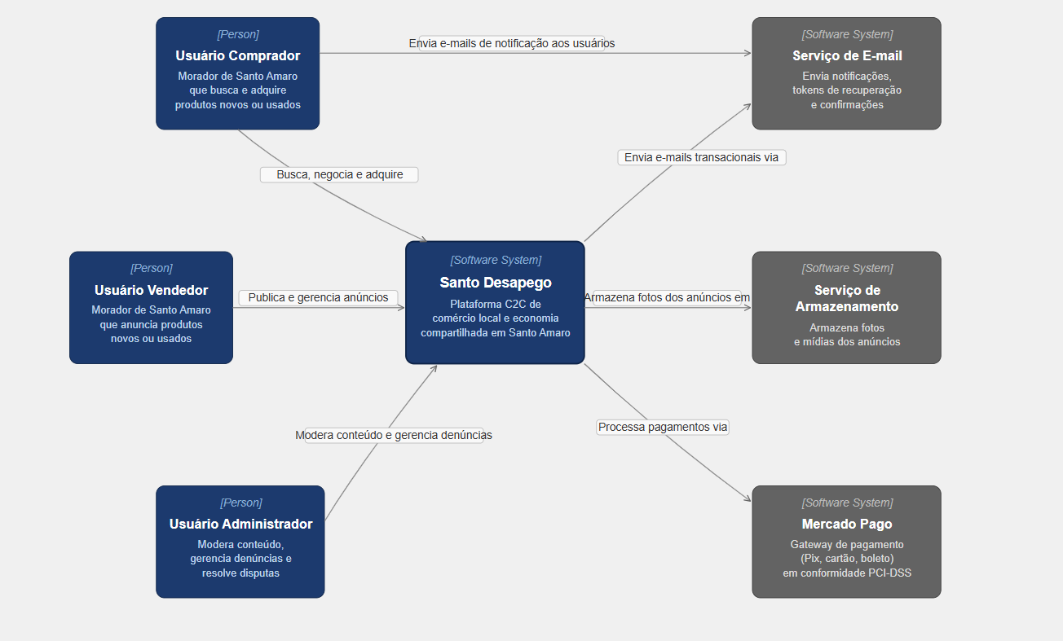

Fonte: Elaborado pelos autores (2026)

Diagrama de Contêineres (Nível 2)

O Diagrama de Containers (Nível 2), também derivado do modelo C4, aprofunda a representação arquitetural ao detalhar os componentes internos do sistema, evidenciando as aplicações, os serviços e os repositórios de dados que compõem a plataforma, bem como suas tecnologias e protocolos de comunicação. Diferentemente do Nível 1, que trata o sistema como uma caixa única, o Nível 2 abre essa caixa e expõe a estrutura técnica que sustenta a operação da aplicação.
A Figura 24 apresenta o Diagrama de Containers da plataforma Santo Desapego, organizado conforme os seguintes domínios:

- Camada de Apresentação: materializada pela Aplicação Web, desenvolvida como uma Single Page Application (SPA) com tecnologias front-end modernas (React, HTML, CSS e JavaScript), responsável por entregar a interface responsiva sob a estratégia Mobile-First e por intermediar a interação dos atores com a plataforma via protocolo HTTPS;
- Camada de Aplicação: representada pela API REST, implementada sob o padrão arquitetural MVC, responsável por expor os endpoints que materializam as regras de negócio da plataforma, processar as requisições oriundas da camada de apresentação e orquestrar a comunicação com a base de dados e os sistemas externos por meio de payloads em JSON;
- Camada de Persistência: sustentada pelo Banco de Dados Relacional, responsável pelo armazenamento estruturado das entidades centrais do sistema, incluindo usuários, anúncios, transações, avaliações e mensagens, garantindo a integidade referencial e a aderência às propriedades ACID nas operações transacionais;
- Integrações Externas: compreendem os serviços de terceiros consumidos pela API, incluindo o Serviço de E-mail, utilizado para o envio de notificações e tokens de autenticação via SMTP/HTTPS; o Serviço de Armazenamento, responsável pelo upload e custódia das mídias vinculadas aos anúncios; e o Mercado Pago, gateway de pagamento responsável pelo processamento das transações financeiras em conformidade com o padrão PCI-DSS.

Figura 24 - Contêiner Nível 2
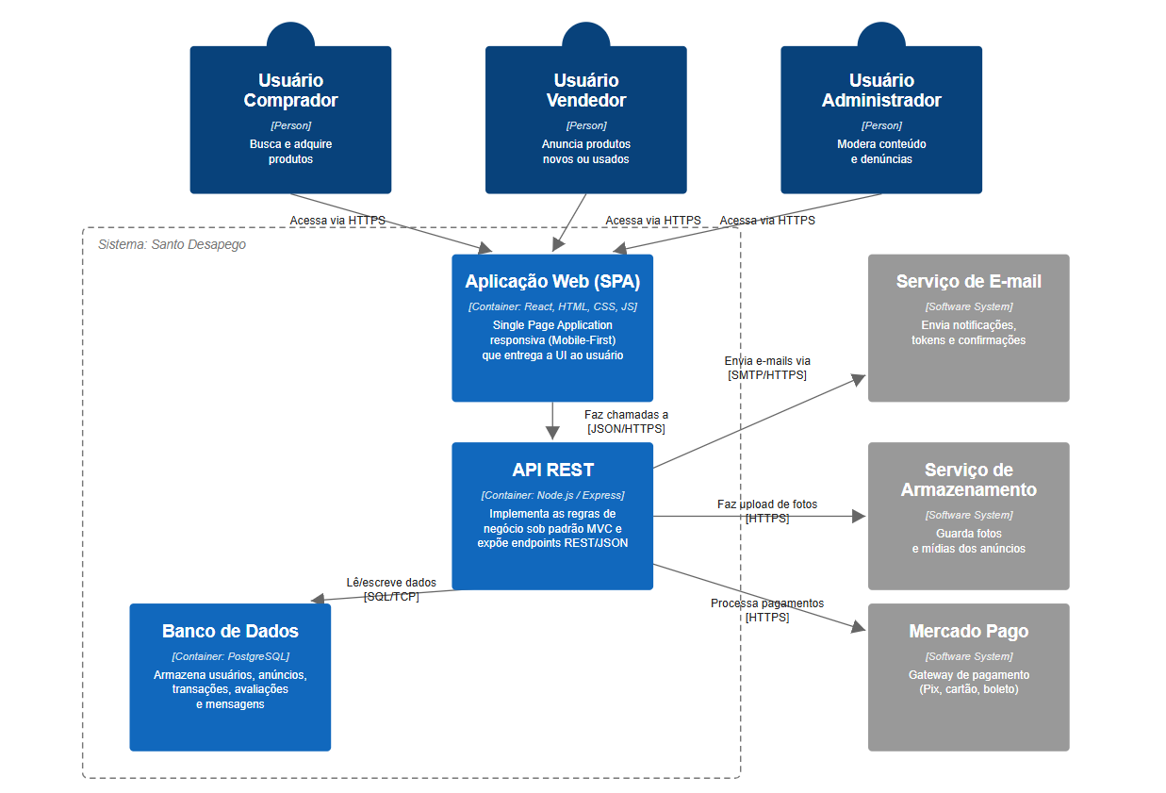
Fonte: Elaborado pelos autores (2026)

Acessibilidade

O desenvolvimento da interface do Santo Desapego está em conformidade com as diretrizes da Web Content Accessibility Guidelines (WCAG) do W3C e com o Modelo de Acessibilidade em Governo Eletrônico (e-MAG), atendendo às determinações da Lei Brasileira de Inclusão da Pessoa com Deficiência (Lei nº 13.146/2015), que estabelece a obrigatoriedade da acessibilidade em ambientes digitais (BRASIL, 2015). A aplicação foi concebida sob o princípio do Design Inclusivo, estruturando-se nos seguintes pilares essenciais:

- Perceptível: A interface garante que as informações possam ser captadas pelos sentidos dos usuários. A adoção da API de acessibilidade do Governo Federal, alinhada aos padrões do e-MAG, permite que o usuário ajuste ativamente a visualização da tela, oferecendo controles em tempo real para o aumento de fonte e alternância para alto contraste, auxiliando pessoas com baixa visão ou daltonismo. O sistema também utiliza atributos Aria-Labels e textos alternativos (alt) nas imagens, garantindo pleno suporte a leitores de tela;
- Operável: A estruturação da plataforma assegura que a navegação não exija interações restritivas. O código HTML foi construído de forma semântica, permitindo que todas as funcionalidades e botões sejam operados exclusivamente via teclado. O design responsivo complementa essa operação, ajustando o layout a qualquer dispositivo e garantindo que o uso do zoom do navegador não quebre a usabilidade da aplicação;
- Compreensível: Para garantir clareza nas informações e quebrar barreiras linguísticas da comunidade surda, a plataforma integra o VLibras, uma suíte de ferramentas de código aberto desenvolvida pela Universidade Federal da Paraíba (UFPB) em parceria com o Governo Federal, que traduz os conteúdos para a Língua Brasileira de Sinais (Libras). Aliado ao uso de fontes sem serifa e fluxos de interação previsíveis, a interface garante que as regras do marketplace sejam intuitivas para todos os perfis.

EXEMPLO DA APLICAÇÃO

CONSIDERAÇÕES FINAIS E SUGESTÕES DE TRABALHOS FUTUROS

REFERÊNCIAS
BEELK, R. You are what you can access: Sharing and collaborative consumption online. Journal of Business Research, v. 67, n. 8, p. 1595-1600, 2014.
BEZERRA, Eduardo. Princípios de Análise e Projeto de Sistemas com UML. 3. ed. Rio de Janeiro: Elsevier, 2014.
BOTSMAN, R.; ROGERS, R. O que é meu é seu: a ascensão do consumo colaborativo. São Paulo: Bookman Editora, 2011.
BRASIL. Lei nº 13.146, de 6 de julho de 2015. Institui a Lei Brasileira de Inclusão da Pessoa com Deficiência (Estatuto da Pessoa com Deficiência). Diário Oficial da União, Brasília, DF, 7 jul. 2015.
BRASIL. Ministério do Planejamento, Desenvolvimento e Gestão. Modelo de Acessibilidade em Governo Eletrônico (e-MAG). 3. ed. Brasília: MP, 2014.
BROWN, Simon. The C4 model for visualising software architecture. [S. l.], 2020. Disponível em: https://c4model.com/. Acesso em: 1 maio 2026.
CAMP, Robert C. Benchmarking: the search for industry best practices that lead to superior performance. Milwaukee: ASQC Quality Press, 1989.
CASTELLS, Manuel. A sociedade em rede. A era da informação: economia, sociedade e cultura. v. 1. São Paulo: Paz e Terra, 1999.
NIELSEN, J. Usability Engineering. San Diego: Academic Press, 1994.
ONU – Organização das Nações Unidas. Transformando Nosso Mundo: A Agenda 2030 para o Desenvolvimento Sustentável. Nova York: ONU, 2015. Disponível em: https://brasil.un.org/pt-br/91863-agenda-2030-para-o-desenvolvimento-sustentavel. Acesso em: 1 maio 2026.
SOMMERVILLE, Ian. Engenharia de Software. 10. ed. São Paulo: Pearson Education do Brasil, 2019.
SPENDOLINI, Michael J. The benchmarking book. New York: AMACOM, 1994.
SUNDARARAJAN, Arun. The Sharing Economy: The End of Employment and the Rise of Crowd-Based Capitalism. Cambridge: MIT Press, 2016.
W3C. Web Content Accessibility Guidelines (WCAG) 2.1. W3C Recommendation, 2018. Disponível em: https://www.w3.org/TR/WCAG21/. Acesso em: 1 maio 2026.
WAZLAWICK, R. S. Metodologia de pesquisa para ciência da computação. 2. ed. Rio de Janeiro: Elsevier, 2014.

APÊNDICES

Apêndice A - Definição do Tema
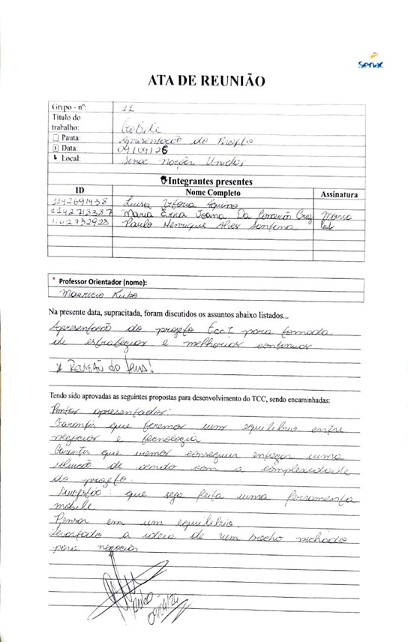

Apêndice B – Alinhamento de frentes contratuais

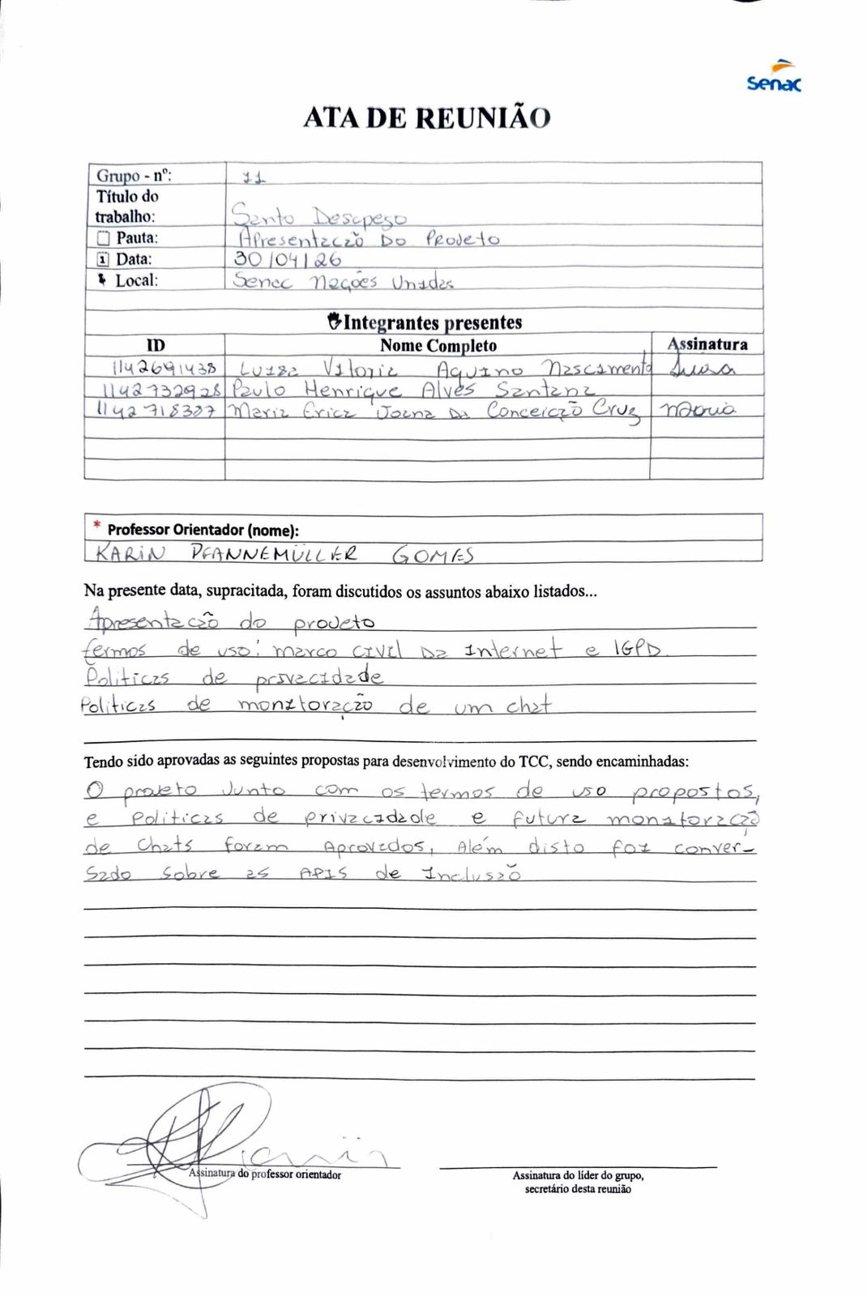

Apêndice C – Reapresentação do tema

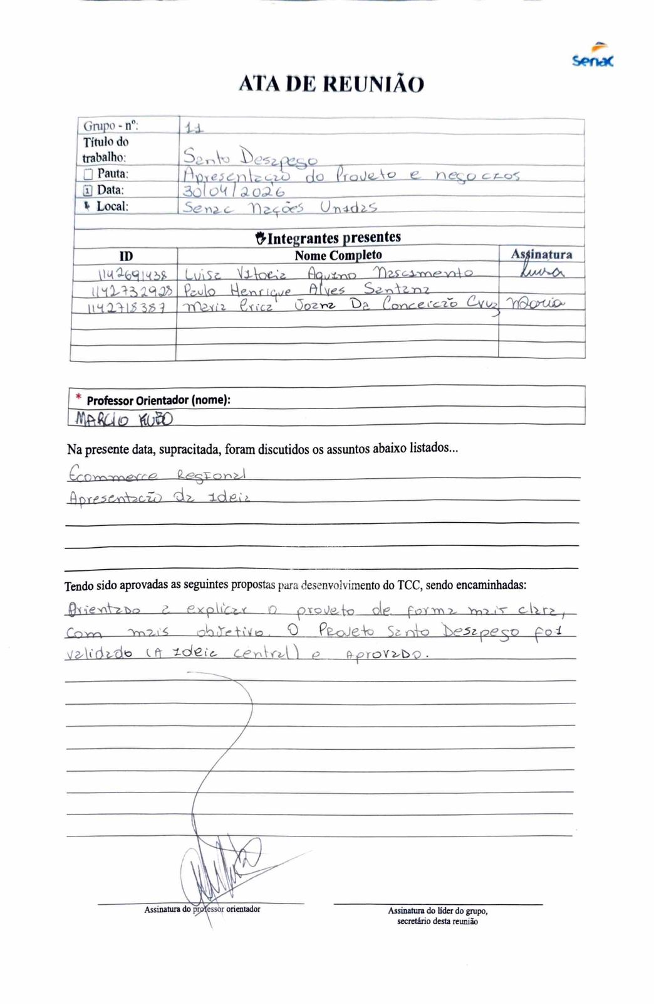

Apêndice D – Orientação de Diagramação
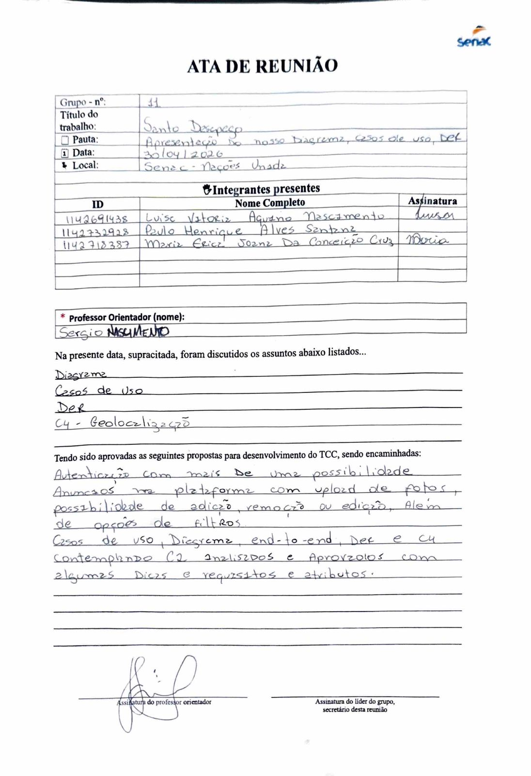

ANEXOS << Opcional >>

Subutilização: Estado de um ativo ou recurso que não é empregado em sua potencialidade máxima ou que permanece ocioso, gerando ineficiência sistêmica dentro de um modelo econômico (BOTSMAN; ROGERS, 2011).
Curadoria: No âmbito das plataformas digitais, refere-se ao processo sistemático de seleção, filtragem e organização de informações ou ativos, visando agregar valor ao usuário final e garantir a integridade do ecossistema de dados (SIEWERDT, 2018).
Fron-End: Camada de interface de um sistema computacional que interage diretamente com o usuário, englobando o desenvolvimento da lógica de apresentação, componentes visuais e a experiência de navegação através de linguagens como HTML, CSS e JavaScript.
Back-end: Camada de processamento e armazenamento de dados que opera no lado do servidor. É responsável pelas regras de negócio, persistência em bancos de dados, segurança da informação e integração com serviços externos (como gateways de pagamento).
Git: ferramenta de controle de versão distribuído que permite registrar, rastrear e colaborar em alterações de código ao longo do desenvolvimento de um projeto.
Wireframes: protótipos iniciais utilizados no design de interfaces para definir arquitetura da informação, disposição de elementos e fluxo de navegação.
Gateways: plataformas que processam e autorizam pagamentos online, conectando clientes, lojas virtuais e instituições financeiras.
API REST: tipo de interface de programação que utiliza o padrão REST para permitir a comunicação entre sistemas, geralmente por meio de métodos HTTP como GET, POST, PUT e DELETE.
Hiperlocalidade: Conteúdos e serviços voltados à hiperlocalidade, com foco na sua região e nas necessidades da sua comunidade.
Stack: combinação de tecnologias e ferramentas usadas em um projeto de software, incluindo front-end, back-end, banco de dados e infraestrutura.
Convergência: Tendência de diferentes sistemas, tecnologias ou funções evoluírem para realizar tarefas semelhantes ou se integrarem em uma única plataforma digital, otimizando a experiência do usuário e a eficiência operacional (Jenkins, 2009).
Macro-eixos: Categorias estruturantes que agrupam objetivos e metas afins para facilitar o planeamento estratégico e a análise de impacto.
Free Tier: Modelo de oferta de serviços de computação em nuvem ou software que disponibiliza uma camada de recursos gratuitos, geralmente limitada por tempo, volume de dados ou capacidade de processamento, visando a experimentação e o desenvolvimento inicial de projetos.
Redução de fricção: estratégia que busca eliminar barreiras em processos ou interações, facilitando a jornada do usuário e melhorando a experiência.
Catalisador: No âmbito da inovação e sistemas sociais, refere-se a um agente ou tecnologia que acelera significativamente a velocidade de uma reação ou processo (como a troca de bens ou a adoção de novos comportamentos), facilitando interações que, de outra forma, ocorreriam de forma lenta ou ineficiente.
Mobile-First: Estratégia de design e desenvolvimento web que preconiza a criação da interface voltada primeiramente para dispositivos móveis, expandindo as funcionalidades para ecrãs maiores posteriormente.
React: Biblioteca JavaScript de código aberto, mantida pelo Meta, focada na criação de interfaces de usuário (UI) baseadas em componentes. Utiliza o conceito de Virtual DOM para otimizar a renderização de dados e facilitar o desenvolvimento de aplicações de página única (Single Page Applications).
PostgreSQL: Sistema gerenciador de banco de dados objeto-relacional de código aberto, reconhecido pela sua robustez, conformidade com os padrões SQL e suporte a tipos de dados complexos (como JSONB e dados geoespaciais), sendo ideal para aplicações que exigem alta integridade de dados.
MySQL: Sistema gerenciador de banco de dados relacional de código aberto, amplamente utilizado em aplicações web pela sua alta performance, simplicidade de configuração e vasta compatibilidade com provedores de hospedagem.
TLS/SSL (Transport Layer Security / Secure Sockets Layer): Protocolos criptográficos projetados para fornecer segurança de comunicação em uma rede de computadores. O TLS, sucessor do SSL, garante a integridade e a confidencialidade dos dados transmitidos entre o cliente (navegador) e o servidor, sendo a base para o protocolo HTTPS.
Hashing: Processo de transformação de um conjunto de dados de qualquer tamanho em uma sequência de caracteres de comprimento fixo através de um algoritmo matemático. Por ser uma função unidirecional (não reversível), é amplamente utilizado para o armazenamento seguro de senhas e verificação da integridade de arquivos.
Stakeholders: indivíduos ou organizações que influenciam ou são influenciados pelas atividades e resultados de um projeto ou negócio.
In-app: termo utilizado para descrever funcionalidades, ações ou conteúdos acessados diretamente dentro de um aplicativo, sem sair dele.
ISO/IEC 25010: padrão internacional que estabelece um modelo de qualidade de software, incluindo características como usabilidade, confiabilidade, desempenho e segurança.
Stateless: modelo em que cada requisição é processada de forma isolada, sem que o servidor mantenha dados de interações anteriores.
Autorrelacionamento: Em banco de dados, ocorre quando uma tabela se relaciona consigo mesma, possuindo uma chave estrangeira que aponta para a sua própria chave primária. É utilizado estruturar dados hierárquicos, como categorias e subcategorias.
Escrow: mecanismo de segurança em transações no qual um terceiro mantém o pagamento até que comprador e vendedor cumpram os termos acordados.
Timestamp: marca temporal que indica o momento exato em que um evento ocorreu, geralmente no formato de data e hora.
Split: termo utilizado para indicar a divisão de um valor ou processo entre duas ou mais partes.
Hiperlocalização: uso de tecnologias para determinar a localização exata de um usuário ou objeto em nível detalhado, como bairro, rua ou estabelecimento.
Split-screen: funcionalidade que permite visualizar e interagir com múltiplas janelas ou aplicativos ao mesmo tempo, por meio da divisão da tela.
Escrow: mecanismo de segurança em que um terceiro mantém o pagamento até que as condições acordadas entre comprador e vendedor sejam cumpridas.
Wishlist: funcionalidade que permite ao usuário armazenar itens de interesse para consulta ou compra futura.
Toggles: componentes de interface gráfica utilizados para alternar entre estados binários (on/off), permitindo o controle de funcionalidades ou configurações em um sistema.
VARCHAR, DECIMAL e TIMESTAMP: tipos de dados utilizados em bancos de dados para armazenar, respectivamente, textos de tamanho variável, números com precisão decimal e registros de data e hora associados a eventos.
Endpoints: URLs específicas de uma API que permitem a comunicação entre sistemas por meio de requisições e respostas.
Payloads: conjunto de dados transportados em requisições e respostas de uma API, contendo as informações necessárias para a operação.

